

tài liệu dự án

HỆ THỐNG QUẢN LÝ ĐÀO TẠO - EduSys



|  |  |
| --- | --- |
| Giảng viên | : Nguyễn trung kiên |
| Học viên | : Nhóm 1  Trần Duy Nin  Phan Phước đức  đào hữu công  lê uyên thy  Trương phạm tấn phong |
| Lớp/Kỳ | : sd19308 |

MỤC LỤC

1 Giới thiệu dự án 4

1.1 Giới thiệu công ty LapTrinhCity 4

1.2 Yêu cầu của công ty 4

1.3 Lập kế hoạch dự án 4

2 Phân tích yêu cầu khách hàng 5

2.1 Sơ đồ Use Case 5

2.2 Đặc tả yêu cầu hệ thống (SRS) 5

2.2.1 Quản lý chuyên đề 5

2.2.2 Quản lý người học 6

2.2.3 Quản lý khóa học 7

2.2.4 Quản lý học viên 7

2.2.5 Quản lý tổng hợp – thống kê 8

2.2.6 Đăng nhập 9

2.2.7 Đổi mật khẩu 10

2.3 Sơ đồ triển khai và yêu cầu hệ thống 10

2.3.1 Sơ đồ triển khai 10

2.3.2 Yêu cầu hệ thống 11

3 Thiết kế ứng dụng 11

3.1 Mô hình công nghệ ứng dụng 11

3.2 Thực thể 12

3.2.1 Sơ đồ quan hệ thực thể (ERD) 12

3.2.2 Chi tiết thực thể 13

3.3 Giao diện 16

3.3.1 Sơ đồ tổ chức giao diện 16

3.3.2 Giao diện cửa sổ chính 17

3.3.3 Giao diện chức năng 18

3.3.4 Các giao diện hỗ trợ khác 24

3.3.5 Các cửa sổ quản lý 28

3.3.6 Cửa sổ tổng hợp thống KÊ (ThongKeJDialog) 38

3.3.7 Các giao diện hỗ trợ khác 40

3.4 Tạo CSDL với SQL Server 44

3.4.1 Sơ đồ quan hệ 44

3.4.2 Chi tiết các bảng 45

3.4.3 Thủ tục lưu 46

3.5 Lập trình CSDL 48

3.5.1 Mô hình tổ chức lập trình CSDL 48

3.5.2 JdbcHelper (XJdbc) 48

3.6 Lập trình CSDL 49

3.6.1 Mô hình tổ chức lập trình CSDL 49

3.6.2 JdbcHelper (XJdbc) 49

3.7 Thư viện tiện ích 55

3.8 Lập trình nghiệp vụ 57

3.8.1 Cửa sổ chính EduSysJFrame 58

3.8.2 Các cửa sổ hỗ trợ tổ chức 60

3.8.3 Các cửa sổ chức năng quản lý 61

3.8.4 Cửa sổ chức năng tổng hợp - thống kê 65

4 Kiểm thử phần mềm và sửa lỗi 66

4.1 DangNhapJDialog 66

4.2 DoiMatKhauJDialog 66

4.3 NhanVienJDialog 66

4.4 ChuyenDeJDialog 67

4.5 NguoiHocJDialog 67

4.6 KhoaHocJDialog 68

4.7 HocVienJDialog 68

4.8 ThongKeJDialog 69

5 Đóng gói và triển khai 69

5.1 Sản phẩm phần mềm 69

5.2 Hướng dẫn cài đặt 69

6 KẾT LUẬN 71

6.1 Khó khăn 71

6.2 Thuận lợi 71

# Giới thiệu dự án

## Giới thiệu công ty LapTrinhCity

Trung tâm đào tạo tin học ngắn hạn có tên là Lập Trình CITY hiện và đang đào tạo các khóa học ngắn hạn theo chuyên đề như Photoshop, Java, Web…

## Yêu cầu của công ty

Do công ty gặp khó khăn khi từ trước đến hiện tại họ dùng file Excel để quản lí các chuyên đề khóa học, học viên bảng điểm và doanh thu cho nên số liệu càng ngày càng lớn nên sảy ra việc khó quản lí cho nên người ta muốn chúng ta xây dựng 1 phần mềm cho họ.

Để đánh giá tính khả thi thì việc đầu tiên chúng ta phải tiến hành thu thập giấy tờ tài liệu video đó thì chúng ta mới bắt đầu phân tích và đi tiếp những bước tiếp theo.

## Lập kế hoạch dự án

|  |  |  |  |  |
| --- | --- | --- | --- | --- |
| **TT** | **Hạng mục** | **Bắt đầu** | **Kết thúc** | **Kết quả** |
| 1 | Phân tích yêu cầu khách hàng |  |  |  |
| 1.1 | Vẽ sơ đồ use cases |  |  |  |
|  | … |  |  |  |
| 2 | Thiết kế ứng dụng |  |  |  |
| 2.1 | Thiết kế mô hình công nghệ |  |  |  |
|  | … |  |  |  |
| 3 | Thực hiện dự án |  |  |  |
| 3.1 | Tạo giao diện |  |  |  |
|  | … |  |  |  |
| 4 | Kiểm thử |  |  |  |
| 4.1 | Xây dựng kịch bảng kiểm thử |  |  |  |
|  | … |  |  |  |
| 5 | Đóng gói & triển khai |  |  |  |
| 5.1 | Đóng gói sản phẩm |  |  |  |
|  | … |  |  |  |

# Phân tích yêu cầu khách hàng

## Sơ đồ Use Case

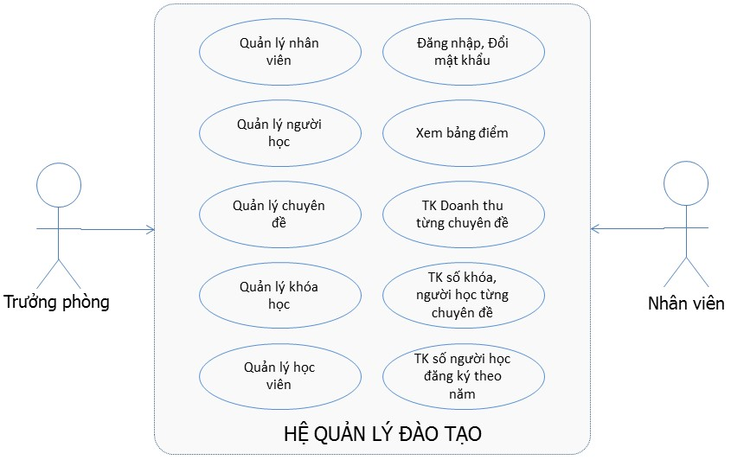

## Đặc tả yêu cầu hệ thống (SRS)

* **Mô tả chức năng:**

Chức năng quản lý nhân viên được sử dụng để quản lý thông tin nhân viên. Yêu cầu của chức năng này là liệt kê danh sách nhân viên, xem thông tin chi tiết của mỗi nhân viên, thêm nhân viên mới, cập nhật thông tin hoặc xóa nhân viên đã tồn tài.

* **Dữ liệu liên quan:**

Thông tin của mỗi nhân viên gồm: mã nhân viên, họ và tên, mật khẩu đăng nhập, vai trò của nhân viên (gồm trưởng phòng và nhân viên bình thường).

* **Đối tượng sử dụng:**

Sau khi đăng nhập thì nhân viên nào cũng có thể sử dụng chức năng này, ngoại trừ xóa thì chỉ có trưởng phòng mới sử dụng được.

### Quản lý chuyên đề

* **Mô tả chức năng:**

Chức năng quản lý chuyên đề được sử dụng để quản lý thông tin chuyên đề. Yêu cầu của chức năng này là liệt kê danh sách chuyên đề, xem thông tin chi tiết của mỗi chuyên đề, thêm chuyên đề mới, cập nhật thông tin hoặc xóa chuyên đề.

* **Dữ liệu liên quan:**

Thông tin của mỗi chuyên đề gồm:

* + Mã chuyên đề
  + Tên chuyên đề
  + Thời lượng
  + Học phí
  + Hình
  + Mô tả
* **Đối tượng sử dụng:**

Sau khi đăng nhập thì nhân viên nào cũng có thể sử dụng chức năng này, ngoại trừ xóa thì chỉ có trưởng phòng mới sử dụng được.

### Quản lý người học

* **Mô tả chức năng:**

Chức năng quản lý người học được sử dụng để quản lý thông tin người học. Yêu cầu của chức năng này là liệt kê danh sách người học, xem thông tin chi tiết của mỗi người học, thêm người học mới, cập nhật thông tin hoặc xóa người học.

* **Dữ liệu liên quan:**

Thông tin của mỗi người học gồm:

* + Mã người học
  + Mã nhân viên
  + Học tên
  + Ngày sinh
  + Điện thoại
  + Email
  + Ngày đăng ký
  + Giới tính
  + Ghi chú
* **Đối tượng sử dụng:**

Sau khi đăng nhập thì nhân viên nào cũng có thể sử dụng chức năng này, ngoại trừ xóa thì chỉ có trưởng phòng mới sử dụng được.

### Quản lý khóa học

* **Mô tả chức năng:**

Chức năng quản lý khóa học được sử dụng để quản lý thông tin khóa học. Yêu cầu của chức năng này là liệt kê danh sách khóa học, xem thông tin chi tiết của mỗi khóa học, thêm khóa học mới, cập nhật thông tin hoặc xóa khóa học.

* **Dữ liệu liên quan:**

Thông tin của mỗi khóa học gồm:

* + Mã khóa học
  + Mã nhân viên
  + Mã Chuyên đề
  + Thời lượng
  + Ngày đăng ký
  + Thời gian khai giảng
  + Học phí
  + Ghi chú
* **Đối tượng sử dụng:**

Sau khi đăng nhập thì nhân viên nào cũng có thể sử dụng chức năng này, ngoại trừ xóa thì chỉ có trưởng phòng mới sử dụng được.

### Quản lý học viên

* **Mô tả chức năng:**

Chức năng quản lý học viên được sử dụng để quản lý thông tin học viên. Yêu cầu của chức năng này là liệt kê danh sách học viên, xem thông tin chi tiết của mỗi học viên, thêm học viên mới, cập nhật thông tin hoặc xóa học viên.

* **Dữ liệu liên quan:**

Thông tin của mỗi học viên gồm:

* + Mã học viên
  + Mã khóa học
  + Mã người học
  + Điểm cuối môn
* **Đối tượng sử dụng:**

Sau khi đăng nhập thì nhân viên nào cũng có thể sử dụng chức năng này, ngoại trừ xóa thì chỉ có trưởng phòng mới sử dụng được.

### Quản lý tổng hợp – thống kê

**TK số khóa, người học từng chuyên đề:**

**Làm công việc gì:**

* Thống kê số lượng khóa học và số lượng học viên cho từng chuyên đề
* Hiển thị số liệu dưới dạng bảng

**Mục đích:**

* Giúp theo dõi số lượng học viên đăng ký học từng chuyên đề
* Phân tích nhu cầu học tập của học viên để điều chỉnh kế hoạch đào tạo phù hợp
* Đánh giá hiệu quả hoạt động của từng chuyên đề

**Dữ liệu liên quan:**

* Mã chuyên đề
* Số lượng khóa học
* Số lượng học viên

**Đối tượng sử dụng:**

* Trưởng phòng

**TK số người học đăng ký theo năm:**

**Làm công việc gì:**

* Thống kê số lượng học viên đăng ký học theo từng năm

**Mục đích:**

* Giúp theo dõi số lượng học viên đăng ký học theo từng năm
* Phân tích xu hướng thị trường để điều chỉnh kế hoạch đào tạo phù hợp
* Đánh giá hiệu quả hoạt động của trung tâm đào tạo

**Dữ liệu liên quan:**

* Năm
* Số lượng học viên

**Đối tượng sử dụng:**

* Trưởng phòng

**Xem bảng điểm:**

**Làm công việc gì:**

* Quản lý bảng điểm

**Mục đích:**

* Giúp học viên theo dõi kết quả học tập của bản thân
* Giúp giáo viên đánh giá kết quả học tập của học viên
* Cung cấp dữ liệu để đánh giá chất lượng đào tạo

**Dữ liệu liên quan:**

* Mã học viên
* Mã khóa học
* Điểm thi
* Ghi chú (nếu có)

**Đối tượng sử dụng:**

* Trưởng phòng

### Đăng nhập

**Làm công việc gì:**

* Đăng nhập vào hệ thống bằng tài khoản và mật khẩu

**Mục đích:**

* Đảm bảo tính bảo mật cho hệ thống
* Cho phép mỗi nhân viên có tài khoản riêng để truy cập và sử dụng hệ thống

**Dữ liệu liên quan:**

* Tên đăng nhập
* Mật khẩu

**Đối tượng sử dụng:**

* Tất cả nhân viên

### Đổi mật khẩu

**Làm công việc gì:**

* Đổi mật khẩu khi cần thiết
* Quên mật khẩu: hệ thống sẽ gửi email hoặc tin nhắn để lấy lại mật khẩu

**Mục đích:**

* Giúp nhân viên dễ dàng thay đổi mật khẩu khi cần thiết

**Dữ liệu liên quan:**

* Tên đăng nhập
* Mật khẩu
* Email
* Số điện thoại (để lấy lại mật khẩu khi quên)

…

## Sơ đồ triển khai và yêu cầu hệ thống

* *Đưa ra mô hình triển khai của ứng dụng trong thực tế để từ đó chỉ ra những điều kiện cần thiết cho việc triển khai ứng dụng*

### Sơ đồ triển khai

Ứng dụng phần mềm được xây dựng để phục vụ cho nhiều người dùng nhưng cơ sở dữ liệu thì lưu trữ tập trung.

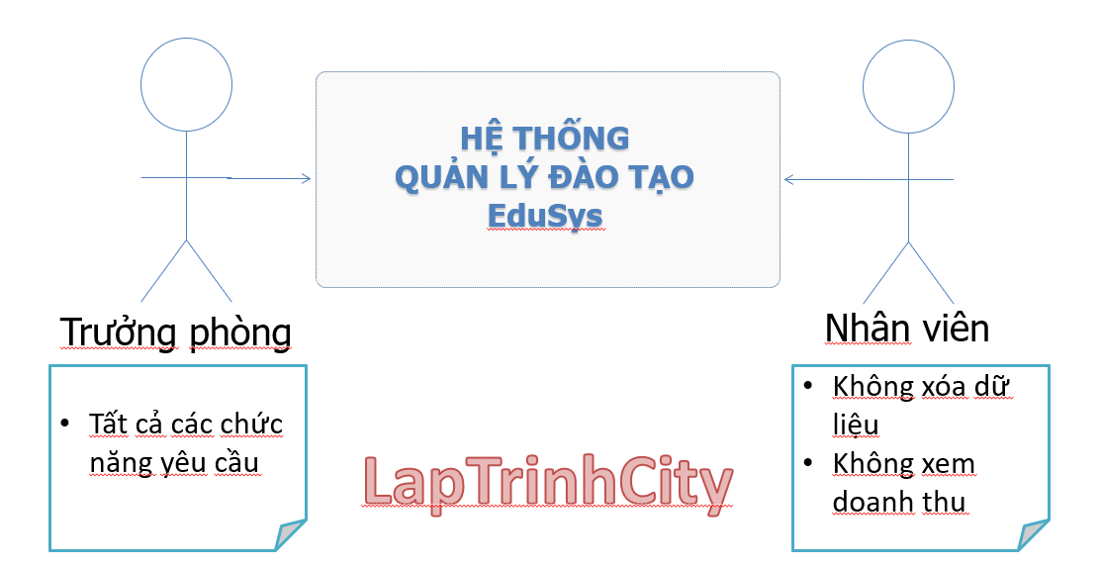

* Cần một máy cài SQL Server 2008+. Máy này cần hệ điều hành window xp trở lên
* Các máy nhân viên phòng đào tạo cài phần mềm edusys. Các máy nhân viên cần JDK 1.8+ với hệ điều hành bất ký

### Yêu cầu hệ thống

Ứng dụng phải được thực hiện với công nghệ Swing và JDBC

JDK: 1.8+

Hệ quản trị CSDL: SQL Server 2008+

# Thiết kế ứng dụng

## Mô hình công nghệ ứng dụng

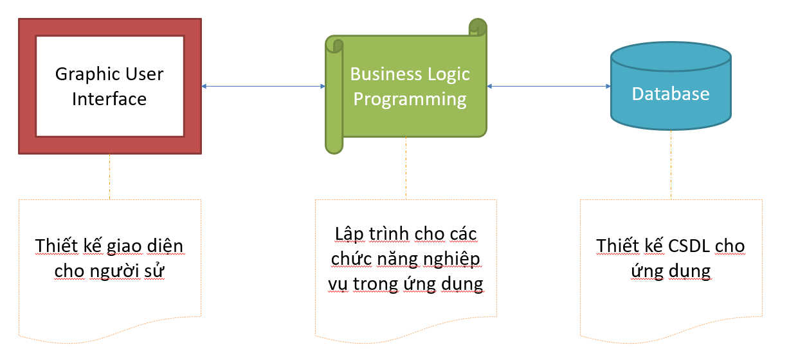

**+ Giải thích các thành phần trong mô hình:**

* **Cửa sổ:**
  + **GUI:** Thiết kế giao diện người dùng trực quan, sinh động, dễ sử dụng cho từng nhóm người dùng.
    - **Trưởng phòng:** Cung cấp đầy đủ chức năng quản lý, theo dõi hệ thống.
    - **Nhân viên giáo vụ:** Quản lý học viên, khóa học, điểm danh, bảng điểm.
* **Nghiệp vụ:**
  + **Quản lý học viên:** Lưu trữ thông tin cá nhân, tình trạng thanh toán.
  + **Quản lý khóa học:** Tạo lập khóa học, phân công giảng viên, quản lý học viên tham gia.
  + **Quản lý chuyên đề:** Danh sách chuyên đề, mô tả chi tiết, phân loại theo lĩnh vực.
  + **Quản lý người học:** Lưu trữ thông tin người đăng ký, xử lý hồ sơ đăng ký.
  + **Quản lý nhân viên:** Lưu trữ thông tin cá nhân, phân quyền truy cập, quản lý công việc.
  + **Quản lý bảng điểm:** Lưu trữ điểm số học viên, tính toán điểm trung bình, xếp loại.
  + **Quản lý doanh thu:** Thống kê doanh thu theo khóa học, chuyên đề, thời gian.
  + **Bảo mật:** Xác thực người dùng, phân quyền truy cập, mã hóa dữ liệu.
* **Lớp dữ liệu:**
  + **Cơ sở dữ liệu:** Lưu trữ tất cả dữ liệu hệ thống như học viên, khóa học, chuyên đề, người học, nhân viên, bảng điểm, doanh thu...
  + **Kết nối dữ liệu:** Sử dụng các công nghệ kết nối dữ liệu phù hợp
  + **Truy vấn dữ liệu:** Cung cấp các câu lệnh truy vấn linh hoạt để trích xuất dữ liệu theo yêu cầu.

**3. Lựa chọn công nghệ:**

* **Ngôn ngữ lập trình:** Java
* **Khung phần mềm:** IDE Netbean
* **Cơ sở dữ liệu:** SQL Server...

## Thực thể

* **Học viên:** Đại diện cho người tham gia các khóa học tại trung tâm.
* Khóa **học:** Đại diện cho các chương trình đào tạo được tổ chức theo chuyên đề.
* Người **học:** Đại diện cho những người đăng ký tham gia các khóa học.
* Nhân **viên:** Đại diện cho cán bộ quản lý và giảng dạy tại trung tâm.
* Chuyên **đề:** Đại diện cho các lĩnh vực đào tạo chính của trung tâm (ví dụ: Photoshop, Java, Web...).

### Sơ đồ quan hệ thực thể (ERD)

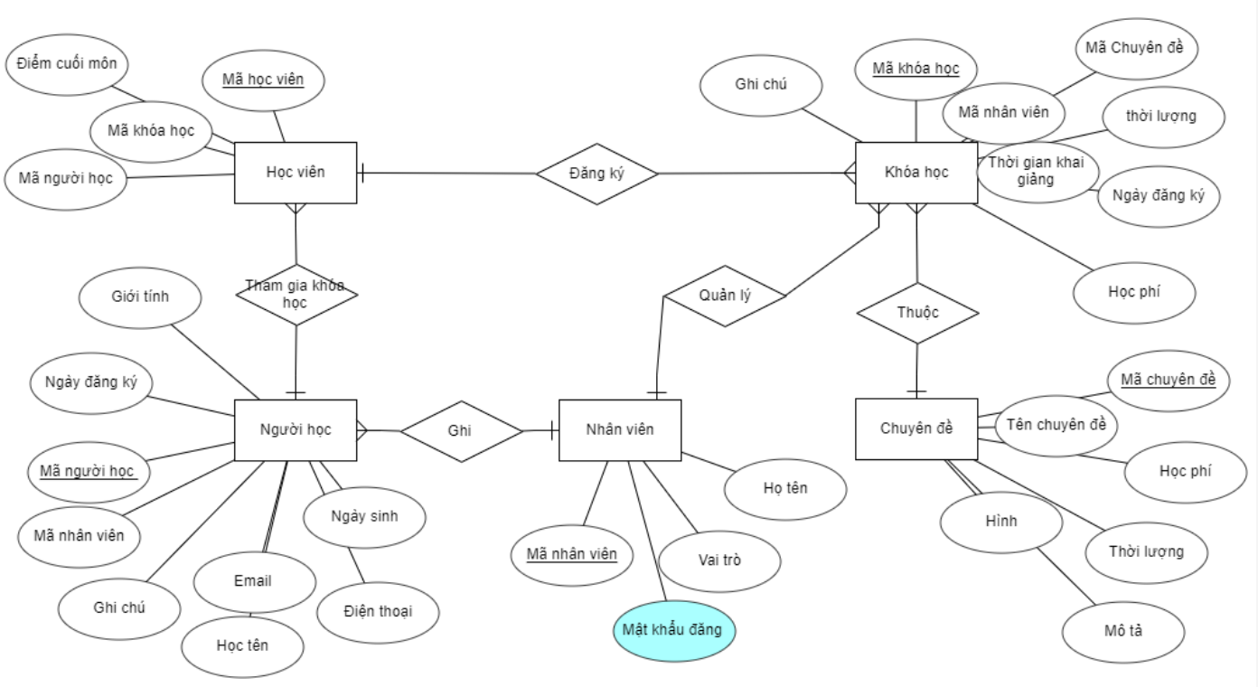

#### Thực thể Nhân viên

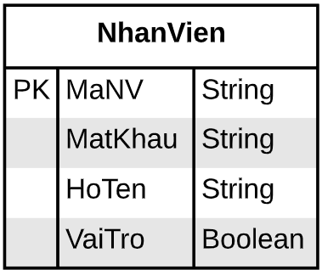

|  |  |  |
| --- | --- | --- |
| **Thuộc tính** | **Kiểu dữ liệu** | **Mô tả** |
| MaNV | String | Mã nhân viên |
| MatKhau | String | Mật khẩu |
| HoTen | String | Họ và tên nhân viên |
| VaiTro | Boolean | Vai trò gồm trưởng phòng và nhân viên bình thường |

### Chi tiết thực thể

#### Thực thể Nhân viên



|  |  |  |
| --- | --- | --- |
| **Thuộc tính** | **Kiểu dữ liệu** | **Mô tả** |
| MaNV | String | Mã nhân viên |
| MatKhau | String | Mật khẩu |
| HoTen | String | Họ và tên nhân viên |
| VaiTro | Boolean | Vai trò gồm trưởng phòng và nhân viên bình thường |

#### Thực thể Chuyên đề

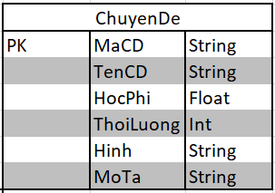

|  |  |  |
| --- | --- | --- |
| **Thuộc tính** | **Kiểu dữ liệu** | **Mô tả** |
| MaCD | String | Mã chuyên đề |
| TenCD | String | Tên chuyên đề |
| HocPhi | Float | Học phí |
| ThoiLuong | Int | Thời lượng |
| Hinh | String | Hình ảnh |
| MoTa | String | Mô tả |

#### Thực thể Người học

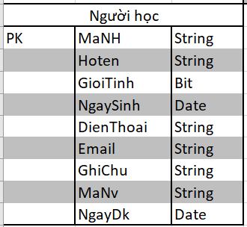

|  |  |  |
| --- | --- | --- |
| **Thuộc tính** | **Kiểu dữ liệu** | **Mô tả** |
| MaNH | String | Mã người học |
| Hoten | String | Họ và tên |
| GioiTinh | Bit | Giới tính |
| NgaySinh | Date | Ngày sinh |
| DienThoai | String | Điện thoại |
| Email | String | Email |
| GhiChu | String | Ghi chú |
| MaNv | String | Mã nhân viên |
| NgayDk | Date | Ngày đăng ký |

#### Thực thể Khóa học

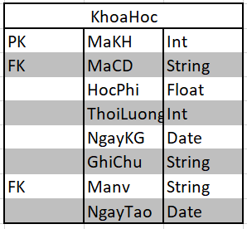

|  |  |  |
| --- | --- | --- |
| **Thuộc tính** | **Kiểu dữ liệu** | **Mô tả** |
| MaKH | Int | Mã khóa học |
| MaCD | String | Mã chuyên đề |
| HocPhi | Float | Học phí |
| ThoiLuong | Int | Thời lượng (giờ) |
| NgayKG | Date | Ngày khai giảng |
| GhiChu | String | Ghi chú về khóa học |
| Manv | String | Mã nhân viên nhâp |
| NgayTao | Date | Ngày đăng ký |

#### Thực thể Học viên

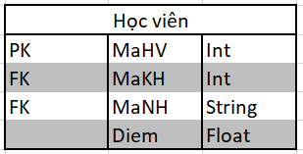

|  |  |  |
| --- | --- | --- |
| **Thuộc tính** | **Kiểu dữ liệu** | **Mô tả** |
| MaHV | Int | Mã học viên |
| MaKH | Int | Mã khóa học |
| MaNH | String | Mã người học |
| Diem | Float | Điểm |

## Giao diện



### Sơ đồ tổ chức giao diện

**Giao diện:**



**Mô tả hoạt động**

|  |  |  |  |
| --- | --- | --- | --- |
| **TT** | **Điều khiển** | **Sự kiện** | **Mô tả hoạt động** |
| 1 | Cửa sổ | Initialize | Đưa cửa sổ ra giữa màn hình |
| 2 | [Đăng xuất] | Click | Đăng xuất và hiển thị DangNhapJDialog |
| 3 | [Đổi mật khẩu] | Click | Hiển thị DoiMatKhauJDialog |
| 4 | [Chuyên đề] | Click | Hiển thị ChuyenDeJDialog |
| 5 | [Bảng điểm] | Click | Hiển thị ThongKeJDialog.Tabs[0] |
|  | … |  |  |

### Giao diện cửa sổ chính

**Giao diện:**

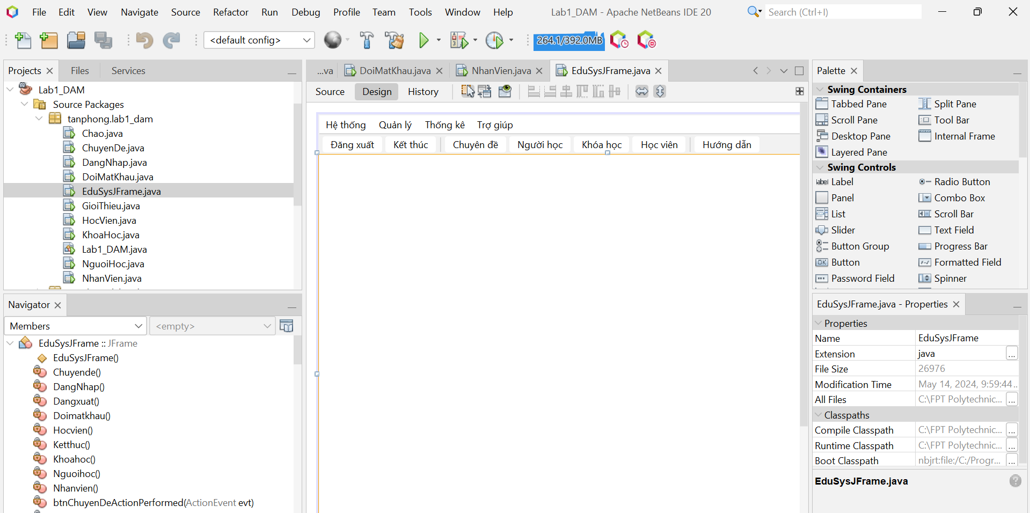

**Mô tả hoạt động**

|  |  |  |  |
| --- | --- | --- | --- |
| **TT** | **Điều khiển** | **Sự kiện** | **Mô tả hoạt động** |
| 1 | Cửa sổ | Initialize | Đưa cửa sổ ra giữa màn hình |
| 2 | [Đăng xuất] | Click | Đăng xuất và hiển thị DangNhapJDialog |
| 3 | [Đổi mật khẩu] | Click | Hiển thị DoiMatKhauJDialog |
| 4 | [Chuyên đề] | Click | Hiển thị ChuyenDeJDialog |
| 5 | [Bảng điểm] | Click | Hiển thị ThongKeJDialog.Tabs[0] |
|  | … |  |  |

### Giao diện chức năng

#### Cửa sổ quản lý nhân viên

**Giao diện**

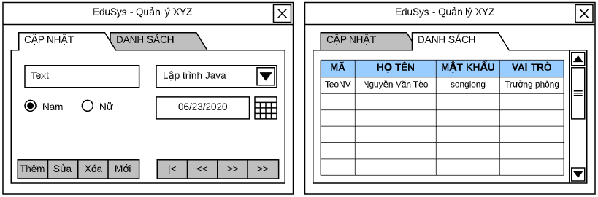

**Mô tả hoạt động**

|  |  |  |  |
| --- | --- | --- | --- |
| **TT** | **Điều khiển** | **Sự kiện** | **Mô tả hoạt động** |
| 1 | Cửa sổ | Initialize | Hiển thị tất cả nhân viên lên bảng |
| 2 | [Thêm] | Click | Validation, Thêm vào CSDL một nhân viên mới với dữ liệu nhập từ form |
| 3 | [Sửa] | Click | Validation, Cập nhật thông tin nhân viên đang xem trên form vào CSDL |
| 4 | [Xóa] | Click | Xóa nhân viên có mã đang xem trên form |
| 5 | [Mới] | Click | Xóa trắng form |
| 6 | Bảng | Click | Hiển thị thông tin của nhân viên trên hàng được chọn của bảng lên form để xem |
| 7 | [|<] | Click | Hiển thị thông tin của nhân viên của hàng đầu tiên của bảng lên form để xem |
| 8 | [<<] | Click | Hiển thị thông tin của nhân viên của hàng kế trước hàng được chọn của bảng lên form để xem |
| 9 | [>>] | Click | Hiển thị thông tin của nhân viên của hàng kế sau hàng được chọn của bảng lên form để xem |
| 10 | [>|] | Click | Hiển thị thông tin của nhân viên của hàng cuối cùng của bảng lên form để xem |

#### Cửa sổ quản lý chuyên đề

**Giao diện:** 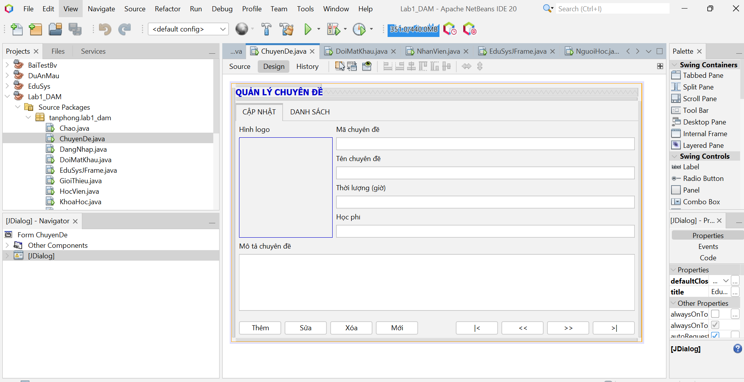

**Mô tả hoạt động:**

|  |  |  |  |
| --- | --- | --- | --- |
| **TT** | **Điều khiển** | **Sự kiện** | **Mô tả hoạt động** |
| 1 | Cửa sổ | Initialize | Hiển thị tất cả chuyên đề lên bảng |
| 2 | [Thêm] | Click | Validation, Thêm vào CSDL một chuyên đề mới với dữ liệu nhập từ form |
| 3 | [Sửa] | Click | Validation, Cập nhật thông tin chuyên đề đang xem trên form vào CSDL |
| 4 | [Xóa] | Click | Xóa chuyên đề có mã đang xem trên form |
| 5 | [Mới] | Click | Xóa trắng form |
| 6 | Bảng | Click | Hiển thị thông tin của chuyên đề trên hàng được chọn của bảng lên form để xem |
| 7 | [|<] | Click | Hiển thị thông tin của chuyên đề của hàng đầu tiên của bảng lên form để xem |
| 8 | [<<] | Click | Hiển thị thông tin của chuyên đề của hàng kế trước hàng được chọn của bảng lên form để xem |
| 9 | [>>] | Click | Hiển thị thông tin của chuyên đề của hàng kế sau hàng được chọn của bảng lên form để xem |
| 10 | [>|] | Click | Hiển thị thông tin của chuyên đề của hàng cuối cùng của bảng lên form để xem |
| 11 | Chọn ảnh | Click | Chọn ảnh trong cửa sổ quản lý tập tin hiện ra |
| **TT** | **Điều khiển** | **Sự kiện** | **Mô tả hoạt động** |
| 1 | …. |  |  |
| 2 |  |  |  |

#### Cửa sổ quản lý người học

**Giao diện:**

**Giao diện:**

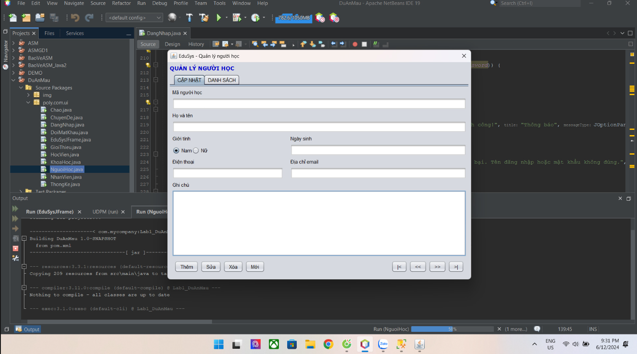

**Mô tả hoạt động:**

|  |  |  |  |
| --- | --- | --- | --- |
| **TT** | **Điều khiển** | **Sự kiện** | **Mô tả hoạt động** |
| 1 | Cửa sổ | Initialize | Hiển thị tất cả người học lên bảng |
| 2 | [Thêm] | Click | Validation, Thêm vào CSDL một người học mới với dữ liệu nhập từ form |
| 3 | [Sửa] | Click | Validation, Cập nhật thông tin người học đang xem trên form vào CSDL |
| 4 | [Xóa] | Click | Xóa người học có mã đang xem trên form |
| 5 | [Mới] | Click | Xóa trắng form |
| 6 | Bảng | Click | Hiển thị thông tin của người học trên hàng được chọn của bảng lên form để xem |
| 7 | [|<] | Click | Hiển thị thông tin của người học của hàng đầu tiên của bảng lên form để xem |
| 8 | [<<] | Click | Hiển thị thông tin của người học của hàng kế trước hàng được chọn của bảng lên form để xem |
| 9 | [>>] | Click | Hiển thị thông tin của người học của hàng kế sau hàng được chọn của bảng lên form để xem |
| 10 | [>|] | Click | Hiển thị thông tin của người học của hàng cuối cùng của bảng lên form để xem |
| 11 | ⨀ | Click | Chọn giới tính của người học cần cập nhập |

#### Cửa sổ quản lý khóa học

**Giao diện:**

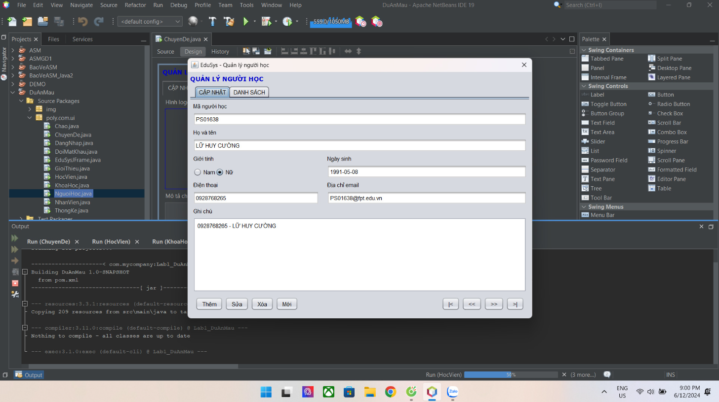

**Mô tả hoạt động:**

|  |  |  |  |
| --- | --- | --- | --- |
| **TT** | **Điều khiển** | **Sự kiện** | **Mô tả hoạt động** |
| 1 | Cửa sổ | Initialize | Hiển thị tất cả khóa học lên bảng |
| 2 | [Thêm] | Click | Validation, Thêm vào CSDL một khóa học mới với dữ liệu nhập từ form |
| 3 | [Sửa] | Click | Validation, Cập nhật thông tin khóa học đang xem trên form vào CSDL |
| 4 | [Xóa] | Click | Xóa khóa học có mã đang xem trên form |
| 5 | [Mới] | Click | Xóa trắng form |
| 6 | Bảng | Click | Hiển thị thông tin của khóa học trên hàng được chọn của bảng lên form để xem |
| 7 | [|<] | Click | Hiển thị thông tin của khóa học của hàng đầu tiên của bảng lên form để xem |
| 8 | [<<] | Click | Hiển thị thông tin của khóa học của hàng kế trước hàng được chọn của bảng lên form để xem |
| 9 | [>>] | Click | Hiển thị thông tin của khóa học của hàng kế sau hàng được chọn của bảng lên form để xem |
| 10 | [>|] | Click | Hiển thị thông tin của khóa học của hàng cuối cùng của bảng lên form để xem |

#### Cửa sổ quản lý học viên

**Giao diện:**



**Mô tả hoạt động:**

|  |  |  |  |
| --- | --- | --- | --- |
| **TT** | **Điều khiển** | **Sự kiện** | **Mô tả hoạt động** |
| 1 | Cửa sổ | Initialize | Hiển thị tất cả học viên lên bảng |
| 2 | [Thêm] | Click | Validation, Thêm vào CSDL một học viên mới với dữ liệu nhập từ form |
| 3 | [Sửa] | Click | Validation, Cập nhật thông tin học viên đang xem trên form vào CSDL |
| 4 | [Xóa] | Click | Xóa học viên có mã đang xem trên form |
| 5 | [Mới] | Click | Xóa trắng form |
| 6 | Bảng | Click | Hiển thị thông tin của học viên trên hàng được chọn của bảng lên form để xem |
| 7 | [|<] | Click | Hiển thị thông tin của học viên của hàng đầu tiên của bảng lên form để xem |
| 8 | [<<] | Click | Hiển thị thông tin của học viên của hàng kế trước hàng được chọn của bảng lên form để xem |
| 9 | [>>] | Click | Hiển thị thông tin của học viên của hàng kế sau hàng được chọn của bảng lên form để xem |
| 10 | [>|] | Click | Hiển thị thông tin của học viên của hàng cuối cùng của bảng lên form để xem |

#### Cửa sổ thống kê

**Giao diện:**

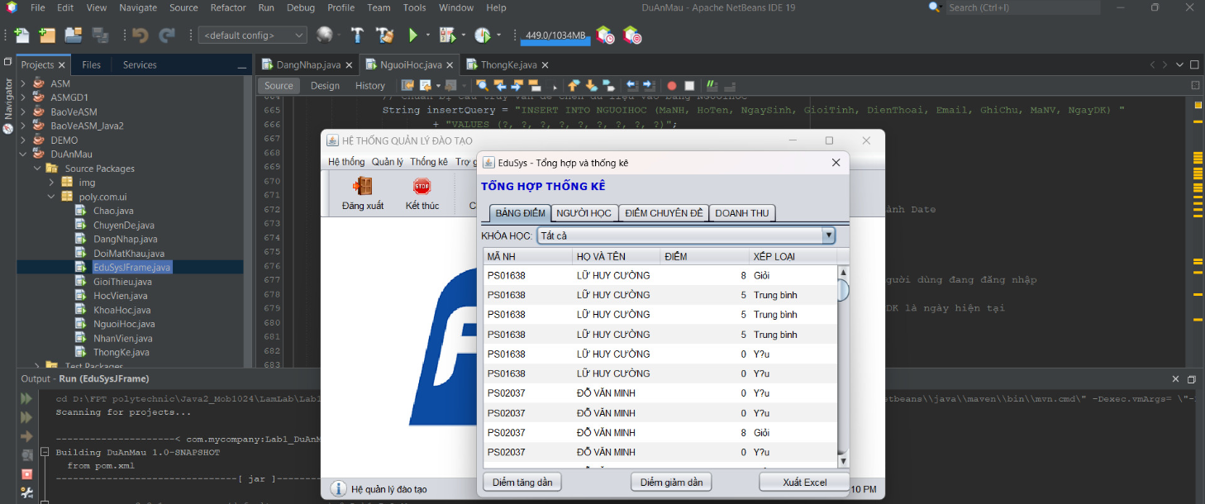

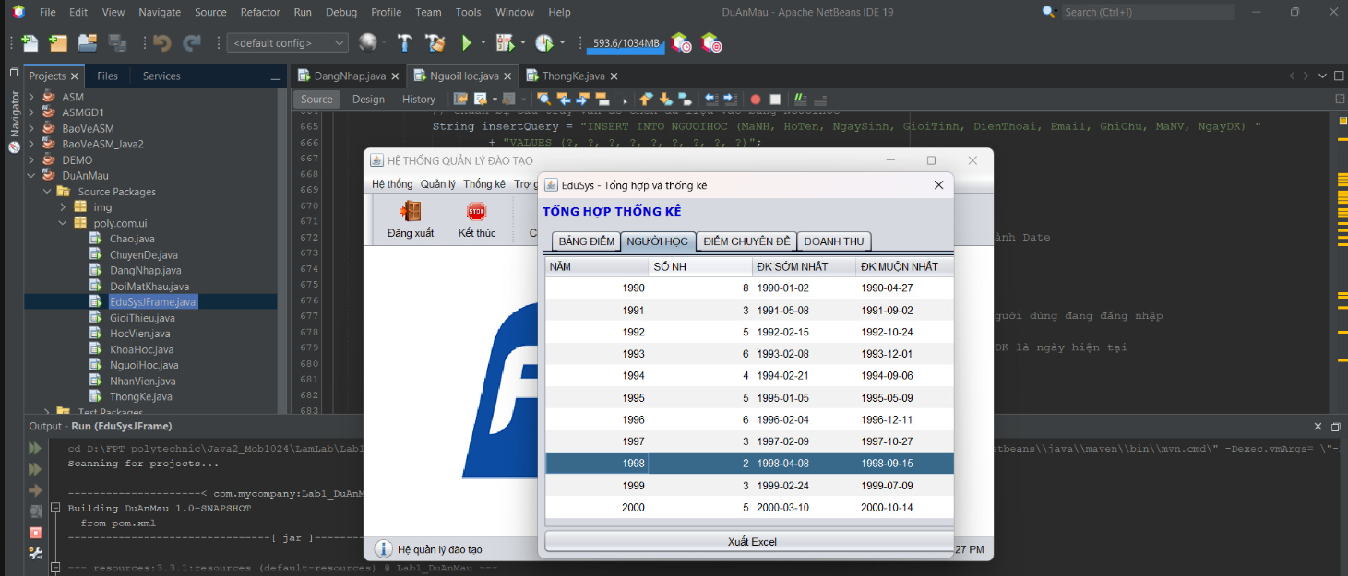

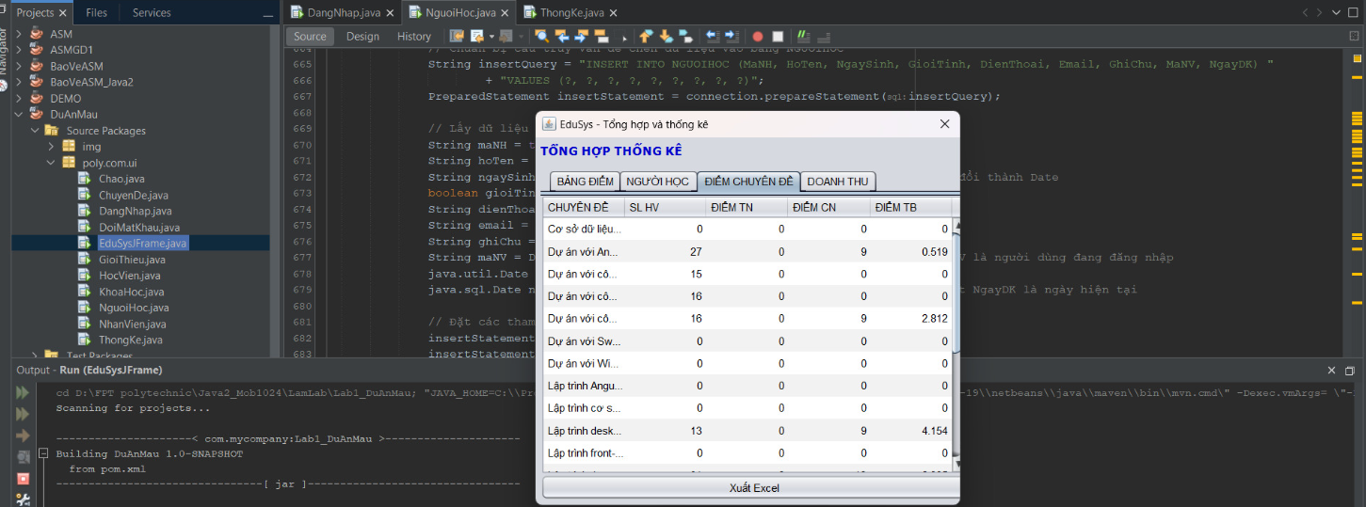

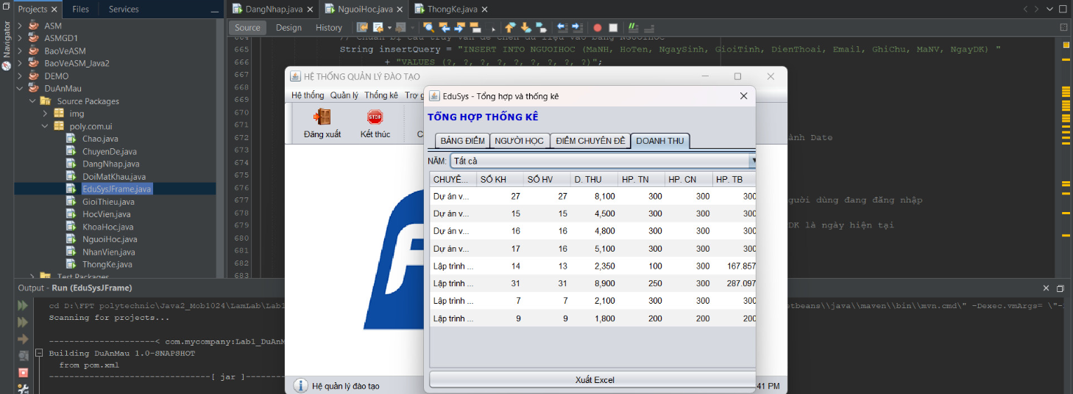

**Mô tả hoạt động:**

|  |  |  |  |
| --- | --- | --- | --- |
| **TT** | **Điều khiển** | **Sự kiện** | **Mô tả hoạt động** |
| 1 | Jtable | click | chuyển đổi giữa các tab để xem thống kê |

### Các giao diện hỗ trợ khác

#### Cửa sổ chào

**Giao diện**

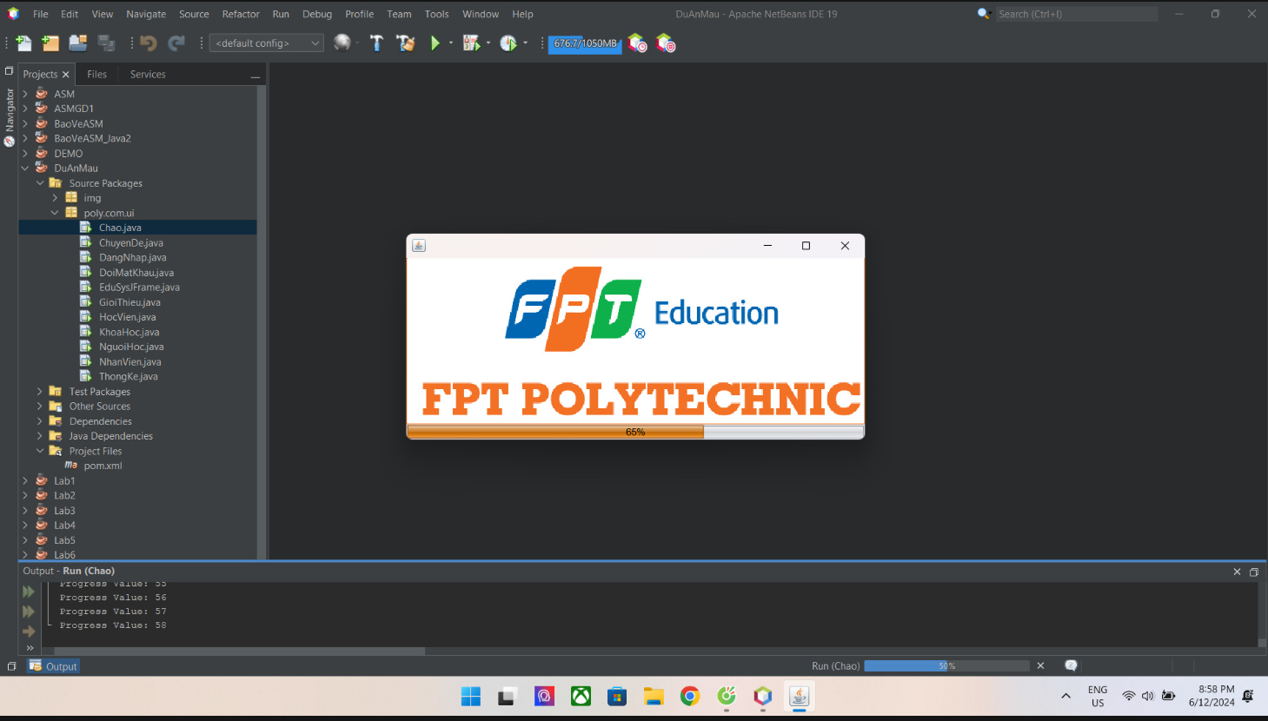

**Mô tả hoạt động**

|  |  |  |  |
| --- | --- | --- | --- |
| **TT** | **Điều khiển** | **Sự kiện** | **Mô tả hoạt động** |
| 1 |  |  | hiển thị quá trìnhtải phần mềm và chào |

#### Cửa sổ đăng nhập

**Giao diện**

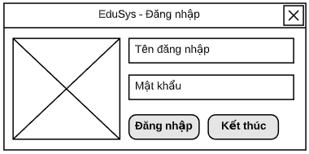

**Mô tả hoạt động**

|  |  |  |  |
| --- | --- | --- | --- |
| **TT** | **Điều khiển** | **Sự kiện** | **Mô tả hoạt động** |
| 1 | …. |  |  |
| 2 |  |  |  |

#### Cửa sổ đổi mật khẩu

**Giao diện:**

**<Hình>**

**Mô tả hoạt động:**

|  |  |  |  |
| --- | --- | --- | --- |
| **TT** | **Điều khiển** | **Sự kiện** | **Mô tả hoạt động** |
| 1 | …. |  |  |
| 2 |  |  |  |

#### Cửa sổ giới thiệu

**Giao diện:**

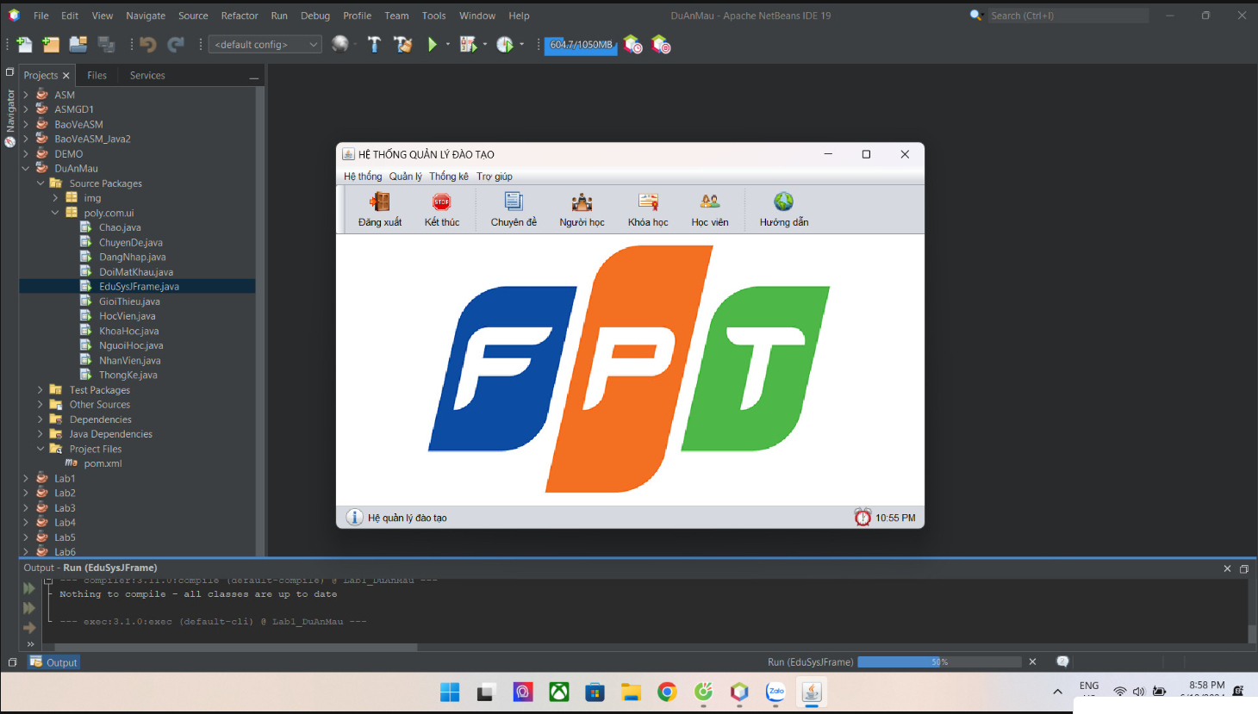**Mô** 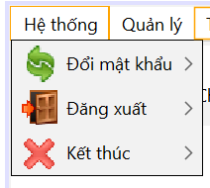 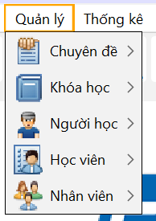 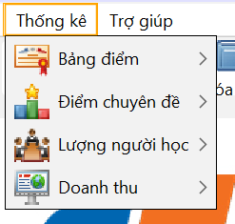 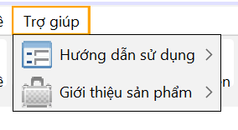

**Đặt tên các điều khiển**

|  |  |  |  |
| --- | --- | --- | --- |
| TT | Điều khiển | Tên | Giá trị |
| 1 | JFrame | name | PolyproFPT |
|  |  | title | HỆ THỐNG QUẢN LÝ |
|  |  | IconImage | Fpt.png |
| 2 | JMenuBar | name | menuBar |
| 2.1 | JMenu | name | mnHeThong |
|  |  | text | Hệ thống |
| 2.1.1 | JMenuItem | name | mnDangNhap |
|  |  | text | Đăng nhập |
|  |  | icon | Open door.png |
|  |  | accelerator | CTRL+L |
| 2.1.2 | JMenuItem | Name | mnDangXuat |
|  |  | Text | Đăng xuất |
|  |  | Iocn | Log out.png |
| 2.1.3 | JMenuItem | Name | MnDoiMK |
|  |  | Text | Đổi mật khẩu |
|  |  | Iocn | Refresh.png |
| 2.1.4 | JMenuItem | Name | mnKetThuc |
|  |  | Text | Kết thúc |
|  |  | Iocn | Delete.png |
| 2.2 | JMenu | name | mnQuanLy |
|  |  | text | Quản lý |
| 2.2.1 | JMenuItem | Name | mnChuyenDe |
|  |  | Text | Chuyên đề |
|  |  | Iocn | Properties.png |
| 2.2.2 | JMenuItem | Name | mnKhoaHoc |
|  |  | Text | Khóa học |
|  |  | Iocn | book.png |
| 2.2.3 | JMenuItem | Name | mnNguoiHoc |
|  |  | Text | Người học |
|  |  | Iocn | boy.png |
| 2.2.4 | JMenuItem | Name | mnHocVien |
|  |  | Text | Học viên |
|  |  | Iocn | ClientList.png |
| 2.2.5 | JMenuItem | Name | mnNhanVien |
|  |  | Text | Nhân viên |
|  |  | Iocn | Usergroup.png |
|  |  |  |  |
| 2.3 | JMenu | name | mnThongKe |
|  |  | text | Thống kê |
| 2.3.1 | JMenuItem | Name | mnBangDiem |
|  |  | Text | Bảng Điểm |
|  |  | Iocn | Certificate.png |
| 2.3.2 | JMenuItem | Name | mnDiemCD |
|  |  | Text | Điểm chuyên đề |
|  |  | Iocn | best.png |
| 2.3.3 | JMenuItem | Name | mnLuongNH |
|  |  | Text | Lượng Người học |
|  |  | Iocn | Conference.png |
| 2.3.4 | JMenuItem | Name | mnDoanhThu |
|  |  | Text | Doanh Thu |
|  |  | Iocn | Billboard.png |
|  |  |  |  |
| 2.4 | JMenu | name | mnTroGiup |
|  |  | text | Trợ Giúp |
| 2.4.1 | JMenuItem | Name | mnHDSD |
|  |  | Text | Hướng dẫn sử dụng |
|  |  | Iocn | Application form.png |
| 2.4.2 | JMenuItem | Name | mnGioiThieu |
|  |  | Text | Giới thiệu sản phẩn |
|  |  | Iocn | Brief case.png |
| 3 | Jlabel | Name | jpnBG |
|  |  | Text |  |
|  |  | Iocn | Cover,jpg |
| 4 | Jlabel | Name | jStatus |
|  |  | Text | Hệ quản lý đào tạo |
|  |  | Iocn | Info.png |
| 5 | Jlabel | Name | jlbClock |
|  |  | Text |  |
|  |  | Iocn | Clock.png |

### Các cửa sổ quản lý

**Giao diện** 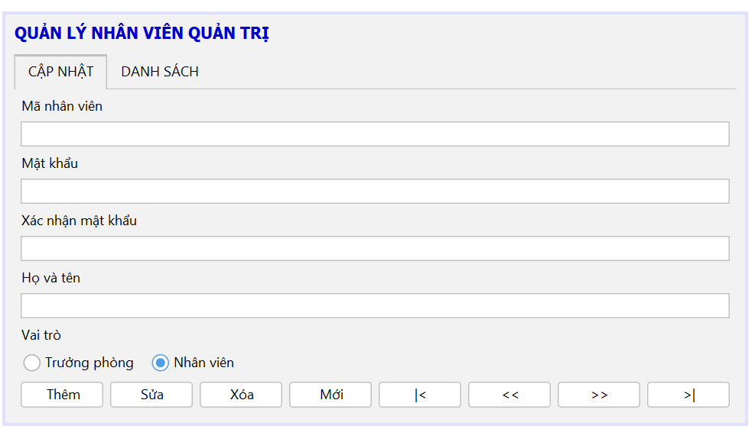

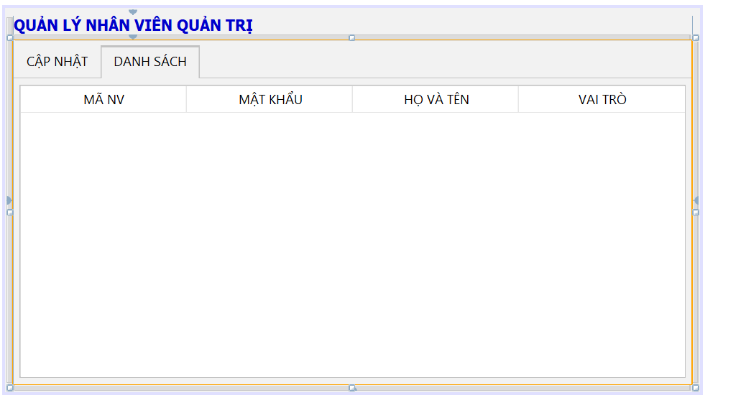

**Đặt tên các điều khiển**

|  |  |  |  |
| --- | --- | --- | --- |
| TT | Điều khiển | Tên | Giá trị |
| 1 | ­­­­JButton | Name | btnFirst |
|  |  | Text | |< |
| 2 | ­­­­­­­­JButton | Name | btnLast |
|  |  | Text | >| |
| 3 | ­­­­­­­­JButton | Name | btnMoi |
|  |  | Text | Mới |
| 4 | ­­­­­­­­JButton | Name | btnNext |
|  |  | Text | >> |
| 5 | ­­­­­­­­JButton | Name | btnPrev |
|  |  | Text | << |
| 6 | ­­­­­­­­JButton | Name | btnSua |
|  |  | Text | Sửa |
| 7 | ­­­­­­­­JButton | Name | btnThem |
|  |  | Text | Thêm |
| 8 | ­­­­­­­­JButton | Name | btnXoa |
|  |  | Text | Xóa |
| 9 | JRadioButton | Name | rdoNhanVien |
|  |  | Text | Nhân viên |
| 10 | JRadioButton | Name | rdoTruongPhong |
|  |  | Text | Trưởng phòng |
| 11 | JTabbedPane | Name | Tabs |
|  |  | Text | Cập nhập |
| 12 | JTable | Name | tblNhanVien |
|  |  | Text | Danh sách |
| 13 | JTextField | Name | txtHoTen |
|  |  | Text |  |
| 14 | JTextField | Name | txtMaNV |
|  |  | Text |  |
| 15 | JPasswordField | Name | txtMatKhau |
|  |  | Text |  |
| 16 | JPasswordField | Name | txtMatKhau2 |
|  |  | Text |  |

#### Cửa sổ quản lý chuyên đề (ChuyenDeJDialog)

**Giao diện**

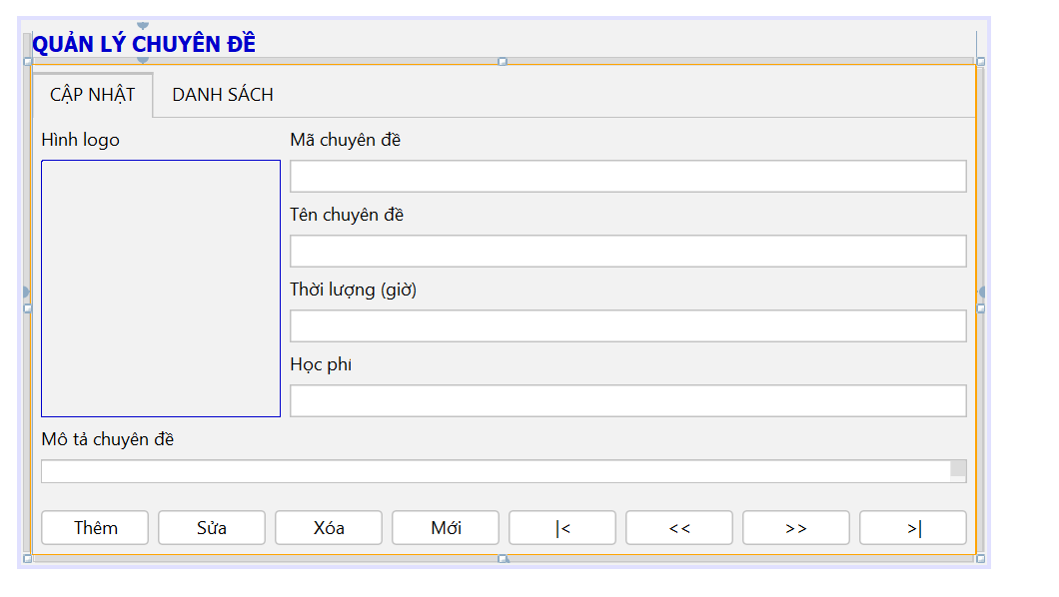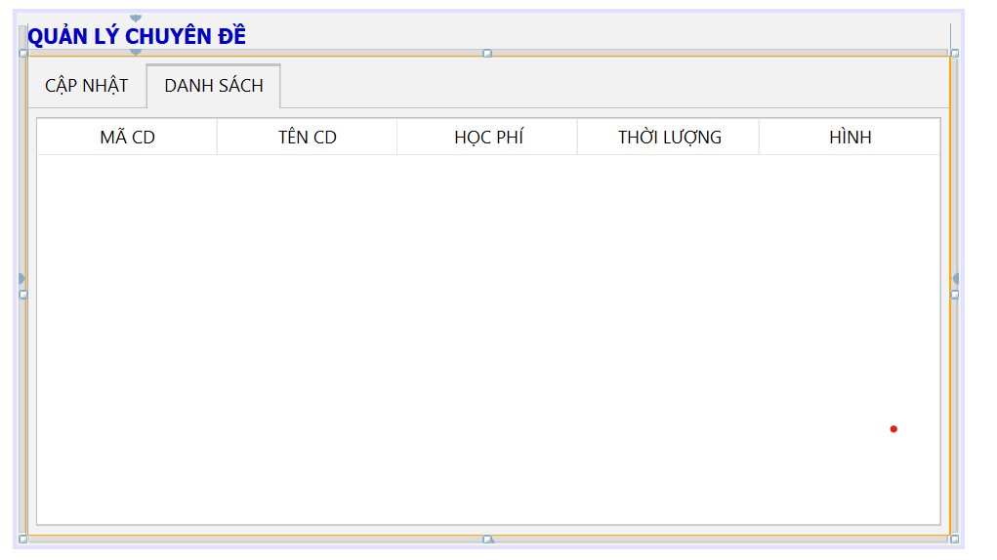

**Đặt tên các điều khiển**

|  |  |  |  |
| --- | --- | --- | --- |
| TT | Điều khiển | Tên | Giá trị |
| 1 | ­­­­JButton | Name | btnFirst |
|  |  | Text | |< |
| 2 | ­­­­­­­­JButton | Name | btnLast |
|  |  | Text | >| |
| 3 | ­­­­­­­­JButton | Name | btnMoi |
|  |  | Text | Mới |
| 4 | ­­­­­­­­JButton | Name | btnNext |
|  |  | Text | >> |
| 5 | ­­­­­­­­JButton | Name | btnPrev |
|  |  | Text | << |
| 6 | ­­­­­­­­JButton | Name | btnSua |
|  |  | Text | Sửa |
| 7 | ­­­­­­­­JButton | Name | btnThem |
|  |  | Text | Thêm |
| 8 | ­­­­­­­­JButton | Name | btnXoa |
|  |  | Text | Xóa |
| 9 | JLabel | Name | lblHinh |
|  |  | Text |  |
| 10 | JTabbedPane | Name | Tabs |
|  |  | Text | Cập nhập |
| 11 | JTable | Name | tblChuyenDe |
|  |  | Text | Danh sách |
| 12 | JTextField | Name | txtHocPhi |
|  |  | Text |  |
| 13 | JTextField | Name | txtMaCD |
|  |  | Text |  |
| 14 | JTextField | Name | txtMota |
|  |  | Text |  |
| 15 | JTextField | Name | txtTenCD |
|  |  | Text |  |
| 16 | JTextField | Name | txtThoiLuong |
|  |  | Text |  |

#### Cửa sổ quản lý người học (NguoiHocJDialog)

**Giao diện**

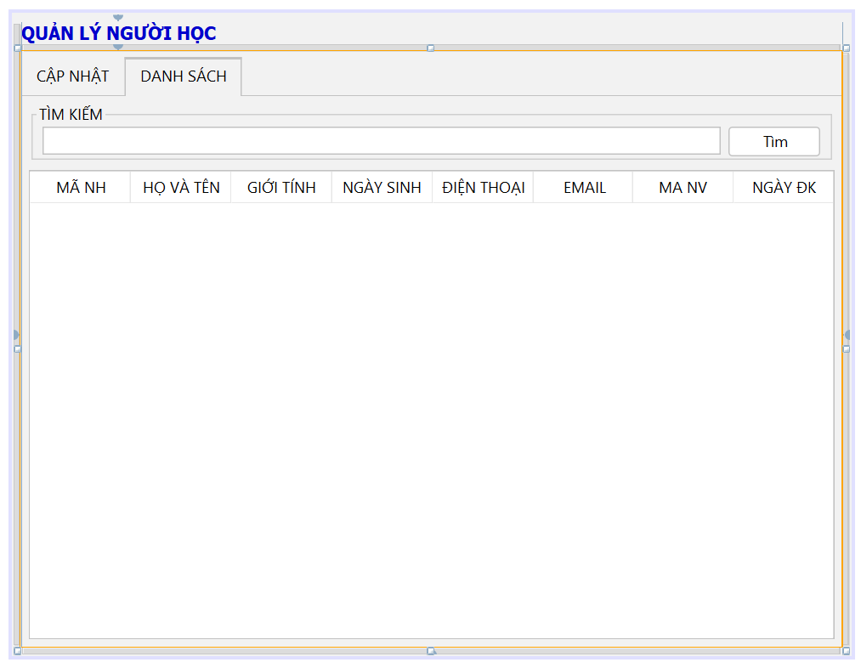 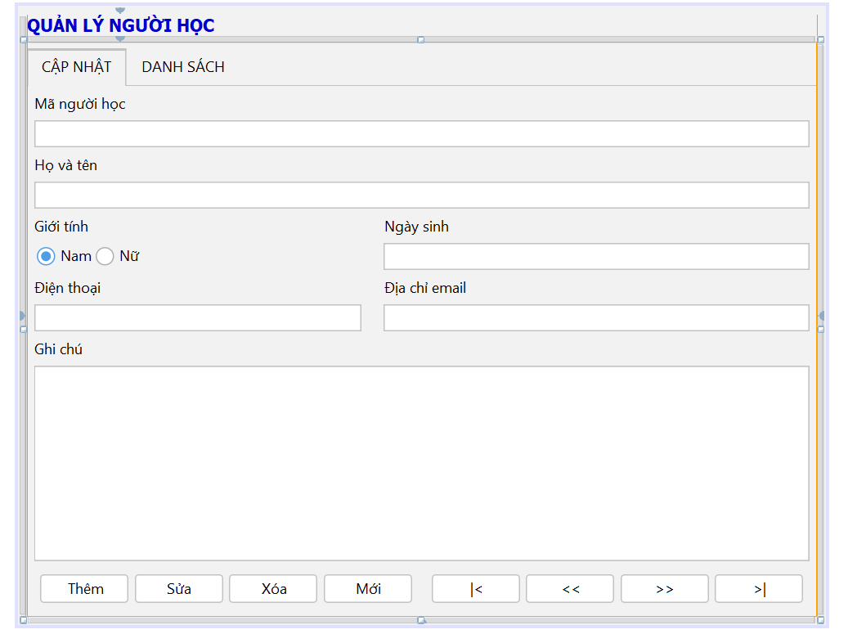

**Đặt tên các điều khiển**

|  |  |  |  |
| --- | --- | --- | --- |
| TT | Điều khiển | Tên | Giá trị |
| 1 | ­­­­JButton | Name | btnFirst |
|  |  | Text | |< |
| 2 | ­­­­­­­­JButton | Name | btnLast |
|  |  | Text | >| |
| 3 | ­­­­­­­­JButton | Name | btnMoi |
|  |  | Text | Mới |
| 4 | ­­­­­­­­JButton | Name | btnNext |
|  |  | Text | >> |
| 5 | ­­­­­­­­JButton | Name | btnPrev |
|  |  | Text | << |
| 6 | ­­­­­­­­JButton | Name | btnSua |
|  |  | Text | Sửa |
| 7 | ­­­­­­­­JButton | Name | btnThem |
|  |  | Text | Thêm |
| 8 | ­­­­­­­­JButton | Name | btnXoa |
|  |  | Text | Xóa |
| 9 | ­­­­­­­­JButton | Name | btnTimKiem |
|  |  | Text | Tìm |
| 10 | JTabbedPane | Name | Tabs |
|  |  | Text | Cập nhập |
| 11 | JTable | Name | tblNguoiHoc |
|  |  | Text | Danh sách |
| 12 | JRadioButton | Name | rdoNam |
|  |  | Text |  |
| 13 | JRadioButton | Name | rdoNu |
|  |  | Text |  |
| 14 | JTextField | Name | txtDienThoai |
|  |  | Text |  |
| 15 | JTextField | Name | txtEmail |
|  |  | Text |  |
| 16 | JTextField | Name | txtGhiChu |
|  |  | Text |  |
| 17 | JTextField | Name | txtHoTen |
|  |  | Text |  |
| 18 | JTextField | Name | txtMaNH |
|  |  | Text |  |
| 19 | JTextField | Name | txtNgaySinh |
|  |  | Text |  |
| 20 | JTextField | Name | txtTimKiem |
|  |  | Text |  |

#### Cửa sổ quản lý khóa học (KhoaHocJDialog)

**Giao diện**

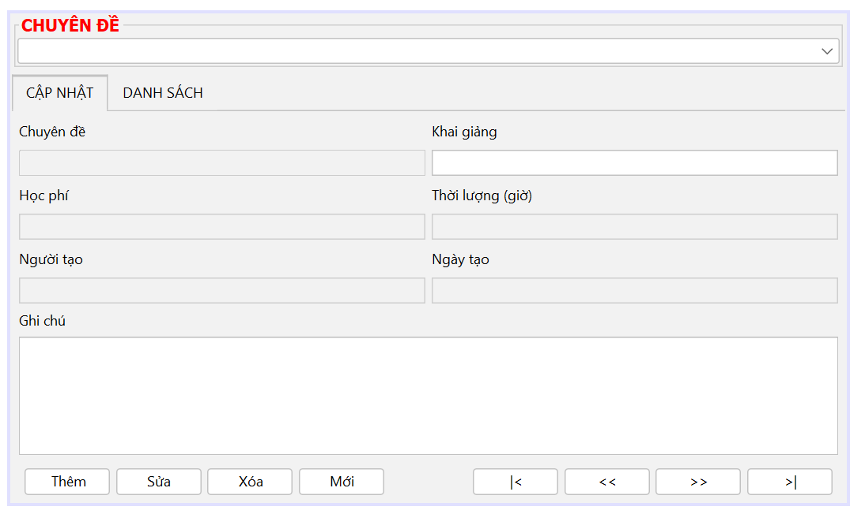 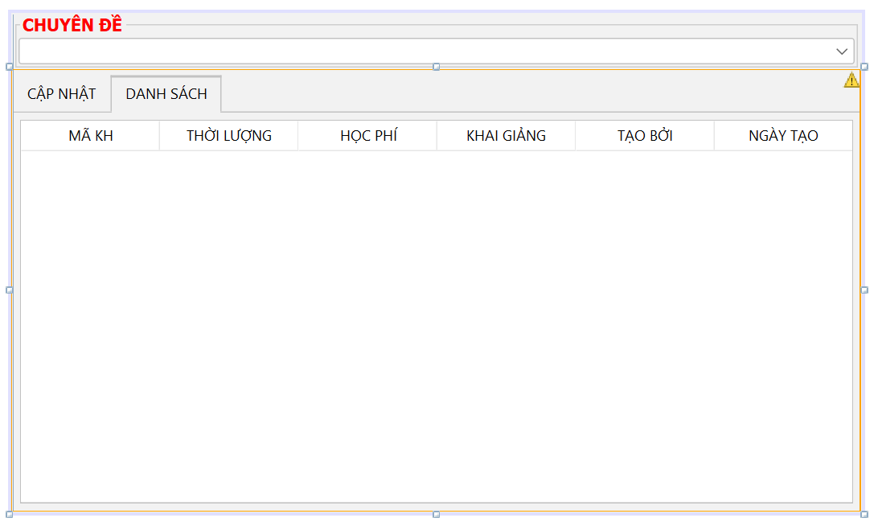

**Đặt tên các điều khiển**

|  |  |  |  |
| --- | --- | --- | --- |
| TT | Điều khiển | Tên | Giá trị |
| 1 | ­­­­JButton | Name | btnFirst |
|  |  | Text | |< |
| 2 | ­­­­­­­­JButton | Name | btnLast |
|  |  | Text | >| |
| 3 | ­­­­­­­­JButton | Name | btnMoi |
|  |  | Text | Mới |
| 4 | ­­­­­­­­JButton | Name | btnNext |
|  |  | Text | >> |
| 5 | ­­­­­­­­JButton | Name | btnPrev |
|  |  | Text | << |
| 6 | ­­­­­­­­JButton | Name | btnSua |
|  |  | Text | Sửa |
| 7 | ­­­­­­­­JButton | Name | btnThem |
|  |  | Text | Thêm |
| 8 | ­­­­­­­­JButton | Name | btnXoa |
|  |  | Text | Xóa |
| 9 | JLabel | Name | lblTenCD |
|  |  | Text |  |
| 10 | JTabbedPane | Name | Tabs |
|  |  | Text | Cập nhập |
| 11 | JTable | Name | tblKhoaHoc |
|  |  | Text | Danh sách |
| 12 | JTextArea | Name | txtGhiChu |
|  |  | Text |  |
| 13 | JTextField | Name | txtHocPhi |
|  |  | Text |  |
| 14 | JTextField | Name | txtMaNV |
|  |  | Text |  |
| 15 | JTextField | Name | txtNgayKG |
|  |  | Text |  |
| 16 | JTextField | Name | txtNgayTao |
|  |  | Text |  |
| 17 | JTextField | Name | txtThoiLuong |
|  |  | Text |  |

#### Cửa sổ quản lý học viên (HocVienJDialog)

**Giao diện** 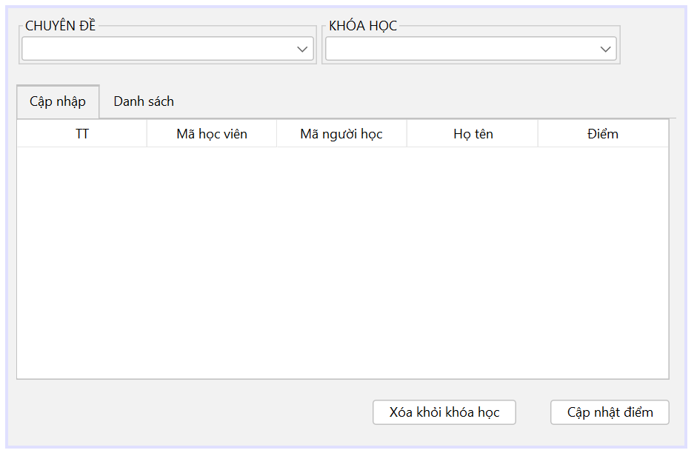

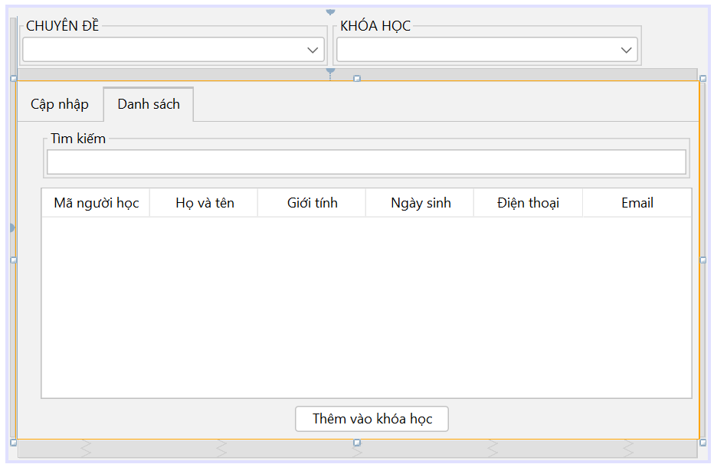

**Đặt tên các điều khiển**

|  |  |  |  |
| --- | --- | --- | --- |
| **TT** | **Điều khiển** | **Tên** | **Giá trị** |
| 1 | JComboBox | Name | cboChuyenDe |
|  |  | Text |  |
| 2 | JComboBox | Name | cboKhoaHoc |
|  |  | Text |  |
| 3 | JTabbedPane | Name | Tabs |
|  |  | Text |  |
| 4 | Jpanel | Name | tlbCapNhap |
|  |  | Text | Cập nhập |
| 5 | Jpanel | Name | tlbDanhSach |
|  |  | Text | Danh sách |
| 6 | JButton | Name | btnAddHocVien |
|  |  | Text | Thêm vào khóa học |
| 7 | JButton | Name | btnRemoveHocVien8 |
|  |  | Text | Xóa khỏi khóa học |
| 8 | JButton | Name | btnUpdateDiem8 |
|  |  | Text | Cập nhập điểm |

### Cửa sổ tổng hợp thống KÊ (ThongKeJDialog)

**Giao diện**

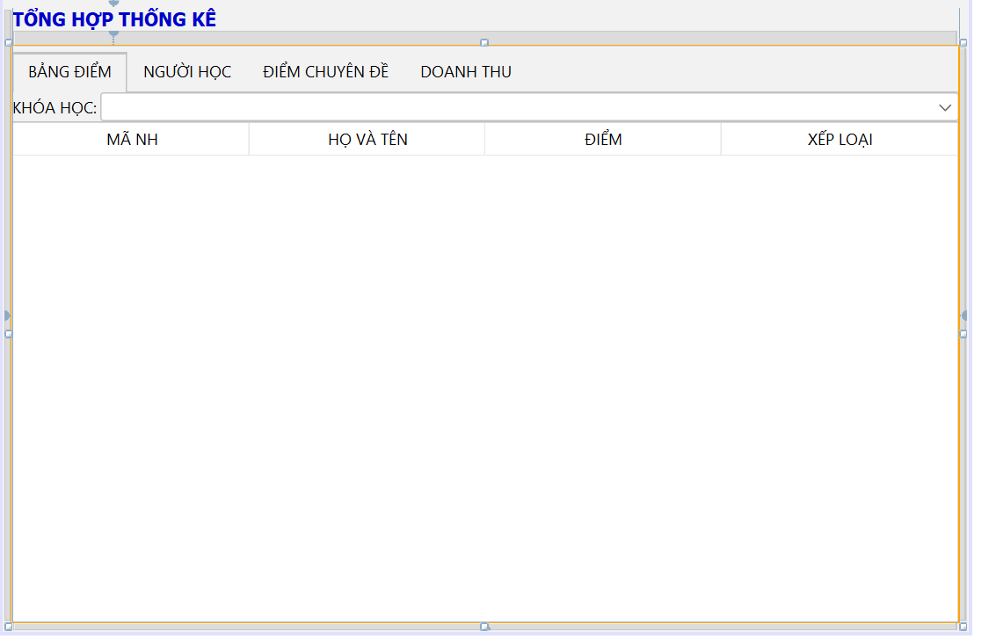

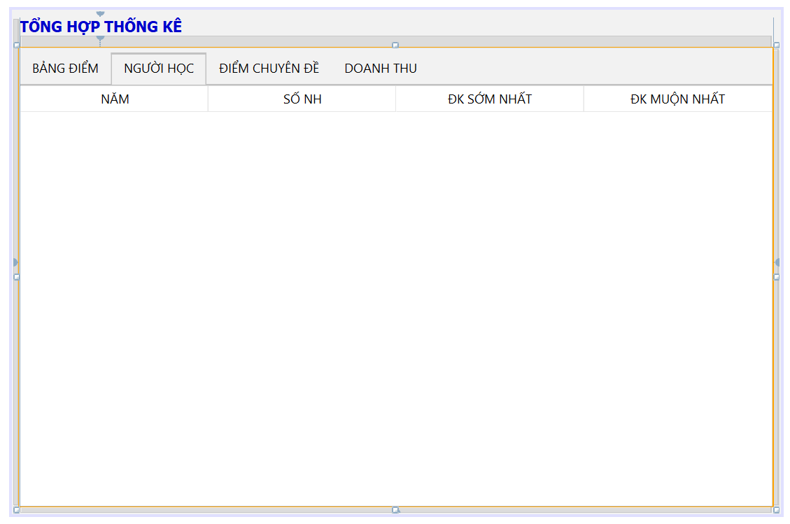

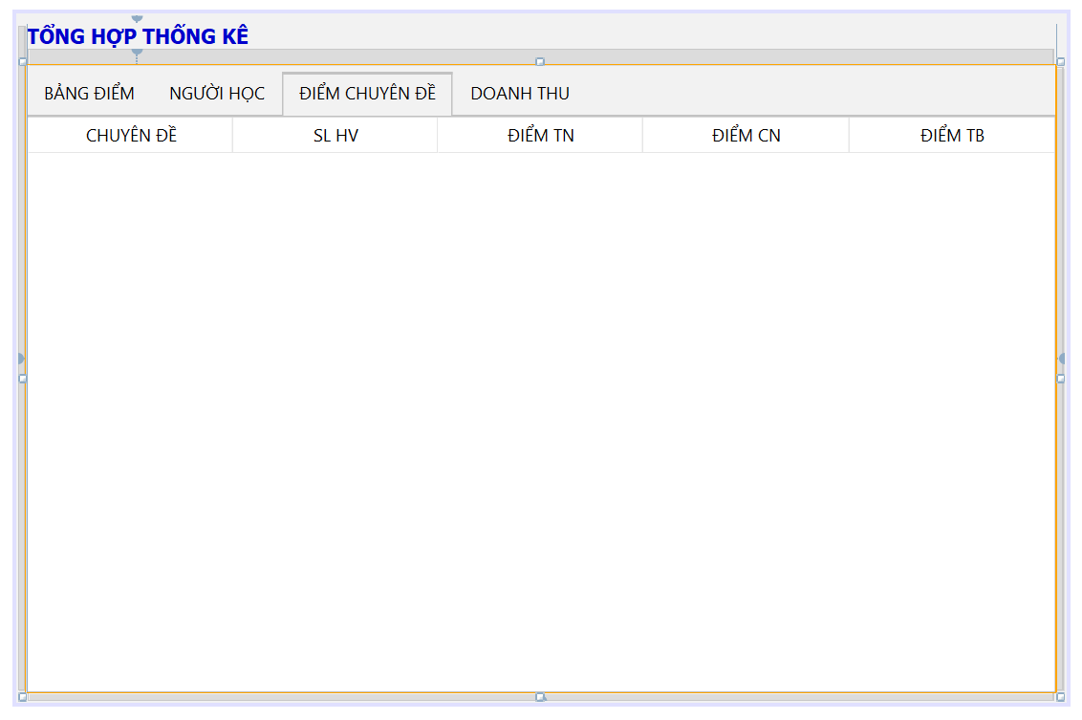

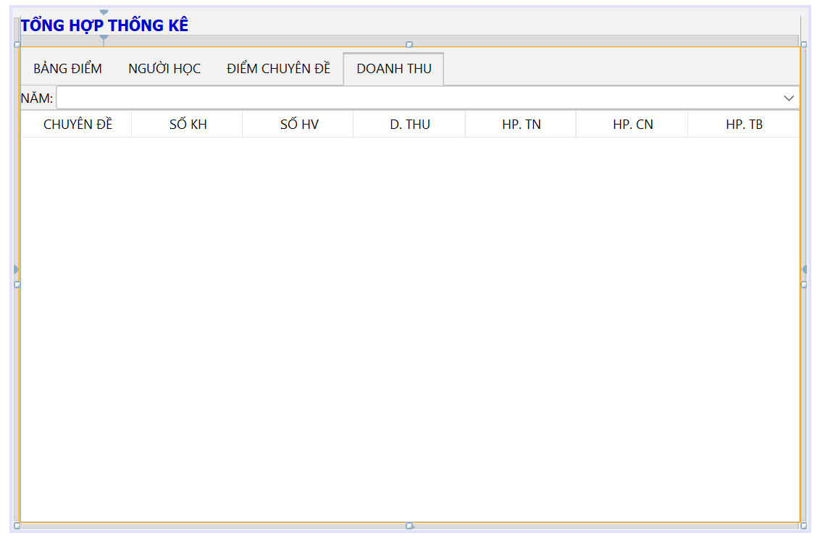

**Đặt tên các điều khiển**

|  |  |  |  |
| --- | --- | --- | --- |
| **TT** | **Điều khiển** | **Tên** | **Giá trị** |
| 1 | JComboBox | Name | cboKhoaHoc |
|  |  | Text |  |
| 2 | JComboBox | Name | cbNam |
|  |  | Text |  |
| 3 | jTable | Name | tblDiemChuyenDe |
|  |  | Text |  |
| 4 | jTable | Name | tblDoanhThu |
|  |  | Text |  |
| 5 | jTable | Name | tblNguoiHoc |
|  |  | Text |  |
| 6 | jTable | Name | tblBangDiem |
|  |  | Text |  |

### Các giao diện hỗ trợ khác

#### Cửa sổ chào (ChaoJDialog)

**Giao diện**



**Đặt tên các điều khiển**

|  |  |  |  |
| --- | --- | --- | --- |
| **TT** | **Điều khiển** | **Tên** | **Giá trị** |
| 1 | Jlabel | Name | jLabel1 |
|  |  | text |  |
|  |  | icon | poly.png |
| 2 | JProgressBar | Name | progresbar |
|  |  | text |  |

#### Cửa sổ giới thiệu (GioiThieuJDialog)

**Giao diện**

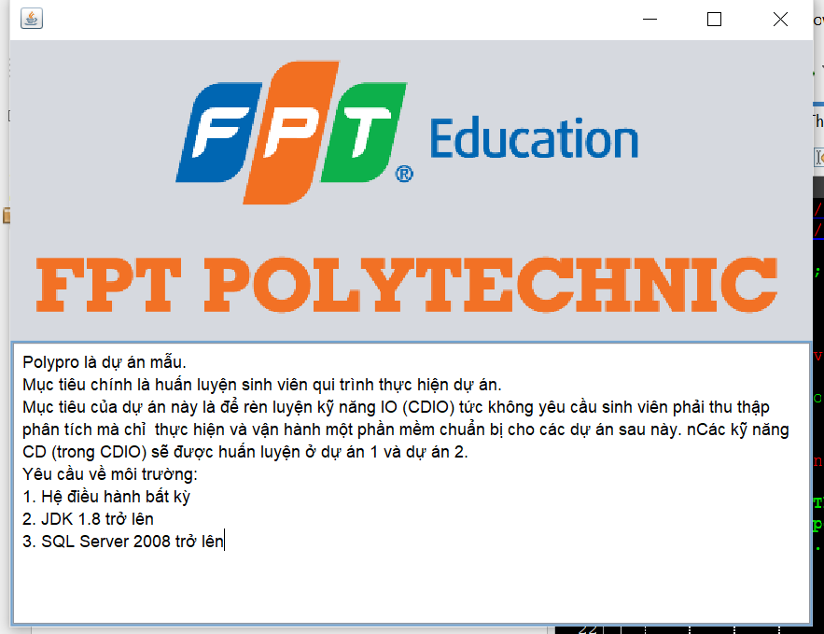

**Đặt tên các điều khiển**

|  |  |  |  |
| --- | --- | --- | --- |
| **TT** | **Điều khiển** | **Tên** | **Giá trị** |
| 1 | Jlabel | name | jLabel1 |
|  |  | icon | poly.png |
|  | Jtextpane | name | jtpInfo |
|  |  | text | polypro là dự án mẫu.... |

#### Cửa sổ đăng nhập (DangNhapJDialog)

**Giao diện**

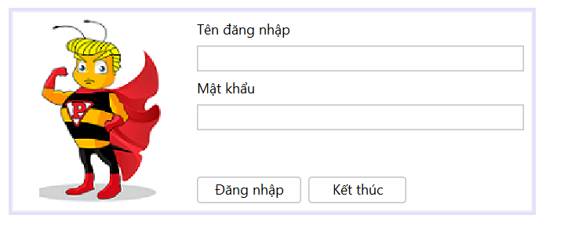

**Đặt tên các điều khiển**

|  |  |  |  |
| --- | --- | --- | --- |
| **TT** | **Điều khiển** | **Tên** | **Giá trị** |
| 1 | JButton | name | btnDangNhap |
|  |  | text | Đăng nhập |
| 3 | JButton | name | btnExit |
|  |  | text | kết thúc |
| 4 | JPasswordField | name | txtMatKhau |
| 5 | JTextField | name | txtMaNV |

#### Cửa sổ đổi mật khẩu (DoiMatKhauJDialog)

**Giao diện**

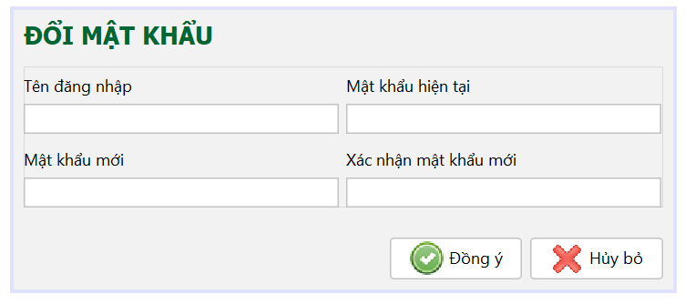

**Đặt tên các điều khiển**

|  |  |  |  |
| --- | --- | --- | --- |
| **TT** | **Điều khiển** | **Tên** | **Giá trị** |
| 1 | JButton | Name | btnDoiMatKhau |
|  |  | Text | Đồng ý |
|  |  | icon | apccet.png |
| 2 | JButton | Name | btnHuy |
|  |  | Text | Hủy bỏ |
|  |  | icon | delete.png |
| 3 | JTextField | Name | txtMaNV |
|  |  | Text |  |
| 4 | JPasswordField | Name | txtMatKhau |
|  |  | Text |  |
| 5 | JPasswordField | Name | txtMatKhauMoi |
|  |  | Text |  |
| 6 | JPasswordField | Name | txtMatKhauMoi2 |
|  |  | Text |  |

## Tạo CSDL với SQL Server

### Sơ đồ quan hệ

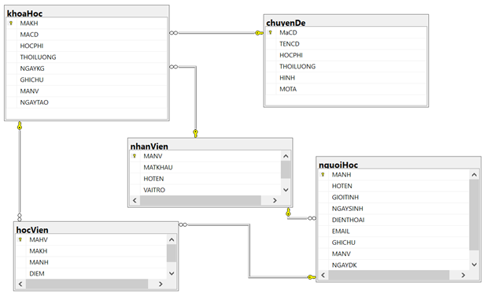

Bảng khoaHoc có các khóa ngoại:

MACD tham chiếu đến MaCD trong chuyenDe.

MANV tham chiếu đến MANV trong nhanVien.

Bảng nguoiHoc có khóa ngoại:

MANV tham chiếu đến MANV trong nhanVien.

Bảng hocVien có các khóa ngoại:

MAKH tham chiếu đến MAKH trong khoaHoc.

MANH tham chiếu đến MANH trong nguoiHoc.

Những ràng buộc này đảm bảo rằng:

Mỗi khóa học phải thuộc một chuyên đề đã tồn tại.

Mỗi khóa học phải do một nhân viên đã tồn tại phụ trách.

Mỗi người học phải được ghi danh bởi một nhân viên đã tồn tại.

Mỗi học viên phải tham gia một khóa học đã tồn tại và phải là một người học đã tồn tại.

### Chi tiết các bảng

#### Bảng NhanVien

**Cấu trúc bảng**

|  |  |  |  |
| --- | --- | --- | --- |
| **Tên cột** | **Kiểu dữ liệu** | **Ràng buộc** | **Mô tả** |
| MaNV | NVARCHAR(20) | PK, NOT NULL | Mã nhân viên |
| MatKhau | NVARCHAR(50) | NOT NULL | Mật khẩu |
| HoTen | NVARCHAR(50) | NOT NULL | Họ và tên |
| VaiTro | BIT | DEFAULT 0 | 1 là trưởng phòng, 0 là nhân viên |

**Mã lệnh tạo bảng**

|  |
| --- |
| CREATE TABLE NhanVien  (  MaNV NVARCHAR(50) NOT NULL,  MatKhau NVARCHAR(50) NOT NULL,  HoTen NVARCHAR(50) NOT NULL,  VaiTro BIT NOT NULL,  PRIMARY KEY(MaNV)  ) |

**Câu lệnh SQL cơ bản**

|  |
| --- |
| INSERT INTO NhanVien (MaNV, MatKhau, HoTen, VaiTro) VALUES (?, ?, ?, ?)  UPDATE NhanVien SET MatKhau = ?, HoTen = ?, VaiTro = ? WHERE MaNV = ?  DELETE FROM NhanVien WHERE MaNV = ?  SELECT * FROM NhanVien WHERE MaNV = ? |

#### Bảng ChuyenDe

**Cấu trúc bảng**

|  |  |  |  |
| --- | --- | --- | --- |
| **Tên cột** | **Kiểu dữ liệu** | **Ràng buộc** | **Mô tả** |
| MAKH | INT | PK, Tự tăng | Mã khóa học |
| MACD | NCHAR(5) | FK, NOT NULL | Mã chuyên đề |
| HOCPHI | FLOAT | NOT NULL | Học phí |
| THOILUONG | INT | NOT NULL | Thời lượng (giờ) |
| NGAYKG | DATE | NOT NULL | Ngày khai giảng |
| GHICHU | NVARCHAR(255) | NULL | Ghi chú về khóa học |
| MANV | NVARCHAR(20) | FK, NOT NULL | Mã nhân viên nhập |
| NGAYTAO | DATE | DEFAULT getdate() | Ngày đăng ký |

**Mã lệnh tạo bảng**

|  |
| --- |
| create table khoaHoc (  MAKH INT primary key IDENTITY(1,1),  MACD NvarCHAR(5) NOT NULL,  HOCPHI FLOAT NOT NULL ,  THOILUONG INT NOT NULL,  NGAYKG DATE NOT NULL,  GHICHU NVARCHAR(255) NULL,  MANV NVARCHAR(20) NOT NULL,  NGAYTAO DATE DEFAULT getdate(),  FOREIGN KEY (MACD) REFERENCES CHUYENDE(MACD),  FOREIGN KEY (MANV) REFERENCES nhanVien(maNv)) |

**Câu lệnh SQL cơ bản**

|  |
| --- |
| INSERT INTO khoahoc (MAKH ,MACD ,HOCPHI ,THOILUONG,NGAYKG ,GHICHU ,MANV ,NGAYTAO ) VALUES (?,?, ?, ?, ?,?,?, ?)  UPDATE khoahoc SET MAKH =?,MACD =?,HOCPHI =?,THOILUONG =?,NGAYKG =?,GHICHU ,MANV =? ,NGAYTAO =? WHERE MAKH = ?  DELETE FROM khoahoc WHERE MAKH = ?  SELECT * FROM khoahoc WHERE MAKH = ? |
|  |

#### Bảng HocVien

**Cấu trúc bảng**

|  |  |  |  |
| --- | --- | --- | --- |
| **Tên cột** | **Kiểu dữ liệu** | **Ràng buộc** | **Mô tả** |
| MAHV | INT | PK, Tự tăng | Mã học viên |
| MAKH | INT | FK, NOT NULL | Mã khóa học |
| MANH | NCHAR(7) | FK, NOT NULL | Mã người học |
| DIEM | FLOAT | DEFAULT -1 | Điểm cuối môn |

**Mã lệnh tạo bảng**

|  |
| --- |
| create table hocVien (  MAHV INT primary key IDENTITY(1,1),  MAKH INT NOT NULL,  MANH NCHAR(7) NOT NULL,  DIEM FLOAT DEFAULT -1,  FOREIGN KEY (MAKH) REFERENCES khoahoc(MAkh),  FOREIGN KEY (MANH) REFERENCES nguoihoc(MANH)) |

**Câu lệnh SQL cơ bản**

|  |
| --- |
| INSERT INTO hocVien (MAHV ,MAKH ,MANH ,DIEM) VALUES (?,?, ?,?)  UPDATE hocVien SET MAHV =?,MAKH =?,MANH =?,DIEM =? WHERE MAHV = ?  DELETE FROM hocVien WHERE MAHV = ?  SELECT * FROM hocVien WHERE MAHV = ? |

### Thủ tục lưu

#### Sp_BangDiem()

|  |  |
| --- | --- |
| **Mã nguồn** | CREATE PROC sp_BangDiem(@MaKH INT)  AS BEGIN  SELECT  nh.MaNH,  nh.HoTen,  hv.Diem  FROM HocVien hv  JOIN NguoiHoc nh ON nh.MaNH=hv.MaNH  WHERE hv.MaKH = @MaKH  ORDER BY hv.Diem DESC  END |
| **Mô tả** | Proc này được sử dụng để truy vấn bảng điểm của khóa học |
| **Tham số** | @MaKH là mã khóa học cần truy vấn bảng điểm |
| **Kết quả** | [MaNH, TenNH, Diem] |

#### Sp_DoanhThu ()

|  |  |
| --- | --- |
| **Mã nguồn** | CREATE PROC Sp_DoanhThu(@Year INT)  AS BEGIN  SELECT  TenCD ChuyenDe,  COUNT (DISTINCT kh.MaKH) SoKH,  COUNT (hv .MaHV) SoHV,  SUM(kh .HocPhi) DoanhThu,  MIN(kh.HocPhi) ThapNhat,  MAX(kh. HocPhi) CaoNhat,  AVG (kh. HocPhi) TrungBinh  FROM KhoaHoc kh  JOIN HocVien hv ON kh.MaKH=hv.MaKH  JOIN ChuyenDe cd ON cd.MaCD=kh.MaCD  WHERE YEAR(NgaykG) = @Year  GROUP BY TenCD  END |
| **Mô tả** | Proc này được sử dụng để truy vấn doanh thu theo từng năm học |
| **Tham số** | @Year năm học cần kiểm tra doanh thu |
| **Kết quả** | SoKH, SoHV, DoanhThu, ThapNhat, CaoNhat, TrungBinh |

#### Sp_LuongNguoiHoc ()

|  |  |
| --- | --- |
| **Mã nguồn** | CREATE PROC SP_LuongNguoiHoc  AS BEGIN  SELECT  YEAR (NgayDK) Nam,  COUNT (*) SoLuong,  MIN(NgayDK) DauTien,  MAX(NgayDK) CuoiCung  FROM NguoiHoc  GROUP BY YEAR(NgayDK)  end |
| **Mô tả** | Proc này được sử dụng để truy vấn số lượng người học của công ty |
| **Tham số** |  |
| **Kết quả** | Năm, số lượng, ngày bắt đầu, ngày kết thúc |

#### Sp_DiemChuyenDe()

|  |  |
| --- | --- |
| **Mã nguồn** | CREATE PROC sp_DiemChuyenDe  AS BEGIN  SELECT  TenCD ChuyenDe,  COUNT (MaHV) SOHV,  MIN(Diem) ThapNhat,  MAX(Diem) CaoNhat,  AVG (Diem) TrungBinh  FROM KhoaHoc kh  JOIN HocVien hv ON kh.MaKH=hv.MakH  JOIN ChuyenDe cd ON cd.MaCD=kh.MaCD  GROUP BY TenCD  END |
| **Mô tả** | Proc này được sử dụng để truy vấn điểm của các chuyên đề |
| **Tham số** |  |
| **Kết quả** | Tên chuyên đề, thấp nhất, cao nhất, trung bình |

## Lập trình CSDL

### Mô hình tổ chức lập trình CSDL

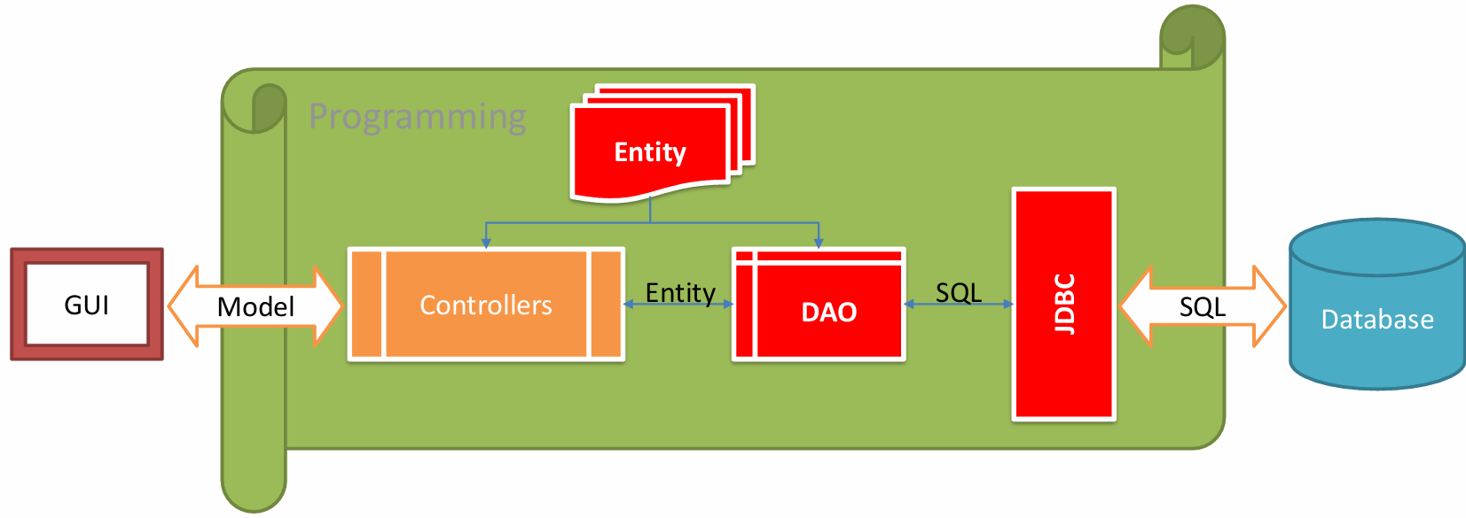

### JdbcHelper (XJdbc)

**Mô tả:**

XJdbc là lớp tiện ích hỗ trợ lập trình JDBC. Lớp này gồm 3 phương thức được mô tả trong phần hướng dẫn sử dụng sau đây.

**Hướng dẫn sử dụng:**

* XJdbc.**query**(String sql, Object…args): ResultSet
  + Truy vấn dữ liệu từ CSDL
  + Tham số sql: câu lệnh SELECT truy vấn có chứa?
  + Tham số: args là các giá trị cung cấp cho các dấu? của SQL
  + Kết quả: ResultSet
* XJdbc.**update**(String sql, Object…args): int
  + Thao tác CSDL (INSERT, UPDATE, DELETE)
  + Tham số sql: câu lệnh INSERT, UPDATE, DELETE có chứa?
  + Tham số: args là các giá trị cung cấp cho các dấu? của SQL
  + Kết quả: số bản ghi có ảnh hưởng
* XJdbc.**value**(String sql, Object…args): Object
  + Truy vấn một giá trị từ CSDL
  + Tham số sql: câu lệnh SELECT truy vấn có chứa?
  + Tham số: args là các giá trị cung cấp cho các dấu? của SQL
  + Kết quả: đối tượng chứa giá trị truy vấn

## Lập trình CSDL

### Mô hình tổ chức lập trình CSDL



### JdbcHelper (XJdbc)

#### EduSysDAO



EduSysDAO là lớp trừu tượng, tổng quát (Generic) đặc tả những hành động truy xuất CSDL cơ bản nhất mà một lớp DAO cụ thể phải có. Các phương thức thực hiện truy xuất CSDL được mô tả như sau

|  |  |  |
| --- | --- | --- |
| **TT** | **Phương thức** | **Mô tả hoạt động** |
| 1 | insert(E) | Thêm mới một bản ghi với dữ liệu là entity E |
| 2 | update(E) | Cập nhật một bản ghi với dữ liệu là entity E |
| 3 | delete(K) | Xóa một bản ghi với mã K |
| 4 | selectById(K): E | Truy vấn một bản ghi với mã là K |
| 5 | selectAll(): List<E> | Truy vấn tất cả các bản ghi |
| 6 | selectBySql(String, Object…): List<E> | Truy vấn các bản ghi tùy vào sql và args |

Trên đây chỉ là các hoạt động truy xuất CSDL cơ bản. Trong một lớp DAO cụ thể, các DAO con sẽ viết mã cho các phương thức này với E là lớp Entity và K là kiểu khóa chính cụ thể đồng thời có thể bổ sung thêm các hoạt động truy xuất đặc thù riêng của từng DAO cần thiết.

#### NhanVien và NhanVienDAO



**Diễn giải**

|  |  |
| --- | --- |
| **Thành phần** | **Mô tả** |
| NhanVien | Là lớp thực thể mô tả dữ liệu nhân viên |
| NhanVienDAO | Là lớp DAO cụ thể hóa các hoạt động truy xuất CSDL với bảng NhanVien   * E được cụ thể hóa là NhanVien * K được cụ thể hóa là String * SQL là các câu lệnh thao tác dữ liệu trên bảng NhanVien |

#### ChuyenDe & ChuyenDeDAO



|  |  |
| --- | --- |
| **Thành phần** | **Mô tả** |
| ChuyenDe | Là lớp thực thể mô tả dữ liệu chuyên đề |
| ChuyenDeDAO | Là lớp DAO cụ thể hóa các hoạt động truy suất cơ sở dữ liệu để quản lý và làm việc với bảng chuyên đề   * E được cụ thể hóa là ChuyenDe * K được cụ thể hóa là String * SQL là các câu lệnh truy vấn, thêm xóa sửa cập nhập dữ liệu |

#### NguoiHoc & NguoiHocDAO



|  |  |
| --- | --- |
| **Thành phần** | **Mô tả** |
| NguoiHoc | Là lớp thực thể mô tả dữ liệu người học |
| NguoiHocDAO | Là lớp DAO cụ thể hóa các hoạt động truy suất cơ sở dữ liệu để quản lý và làm việc với bảng người học   * E được cụ thể hóa là người học * K được cụ thể hóa là String * SQL là các câu lệnh truy vấn, thêm xóa sửa cập nhập dữ liệu |

#### KhoaHoc & KhoaHocDAO

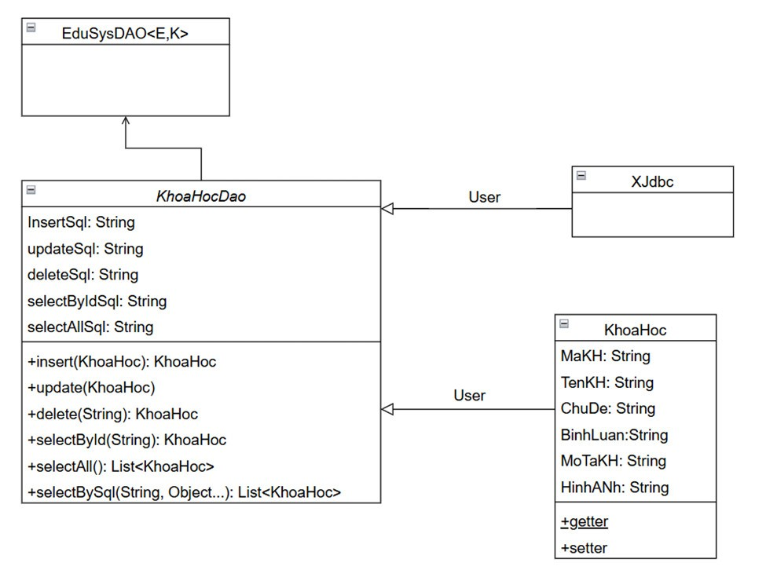

|  |  |
| --- | --- |
| **Thành phần** | **Mô tả** |
| KhoaHoc | * Là lớp thực thể mô tả dữ liệu Khóa Học |
| KhoaHocDAO | Là lớp DAO cụ thể hóa các hoạt động truy xuất CSDL với bảng KhoaHoc |
| E | được cụ thể hóa là KhoaHoc |
| K | được cụ thể hóa là String |
| SQL | là các câu lệnh thao tác dữ liệu trên bảng KhoaHoc |

#### HocVien & HocVienDAO

­­ 

|  |  |
| --- | --- |
| **Thành phần** | **Mô tả** |
| HocVien | HocVien là lớp thực thể mô tả dữ liệu học viên. |
| HocVienDAO | HocVienDAO là lớp DAO cụ thể hóa các hoạt động truy xuất CSDL với bảng HocVien. |
| E | được cụ thể hóa là học viên |
| K | được cụ thể hóa là String,int |
| SQL | là các câu lệnh thao tác dữ liệu trên bảng hocVien |

#### ThongKeDAO



|  |  |
| --- | --- |
| **Thành phần** | **Mô tả** |
| ThongKeDAO | * Là lớp DAO cụ thể hóa các hoạt động gọi các thủ tục lưu trữ trong cơ sở dữ liệu * SQL là các câu lệnh stored procedures để truy vấn các dữ liệu cho mục đích thống kê |

## Thư viện tiện ích

**Mô tả:** Auth

Authlà lớp tiện ích hỗ trợ lập quản lý thông tin đăng nhập. Lớp này gồm 3 phương thức được mô tả trong phần hướng dẫn sử dụng sau đây.

**Hướng dẫn sử dụng:**

* Auth. **clear** ():
  + Xóa sự tồn tại của người dùng đang đăng nhập hiện lưu trong biến nhanVien user, Xóa thông tin của người sử dụng khi có yêu cầu đăng xuất
* Auth. **isLogin ()**: boolean
  + Kiểm tra xem đăng nhập hay chưa
  + Kết quả: boolean
* Auth. **isManager** (): boolean
  + Kiểm tra xem có phải là trưởng phòng hay không
  + Kết quả: Boolean

**Mô tả:** MsgBoxq

MsgBox lớp tiện ích hỗ trợ các hộp thoại thông báo. Lớp này gồm 3 phương thức được mô tả trong phần hướng dẫn sử dụng sau đây.

**Hướng dẫn sử dụng:**

* MsgBox.**alert(Component parent, String message)**:
  + Hiển thị thông báo cho người dùng
* MsgBox. **confirm (Component parent, String message)** : boolean
  + Hiển thị thông báo và yêu cầu người dùng xác nhận
  + Kết quả: boolean
* MsgBox. prompt**(Component parent, String message):String**
  + Hiển thị thông báo yêu cầu nhập dữ liệu
  + Kết quả: String

**Mô tả:** XDate

XDate lớp tiện ích hỗ trợ chuyển đổi dữ liệu từ Date sang String. Lớp này gồm 3 phương thức được mô tả trong phần hướng dẫn sử dụng sau đây.

**Hướng dẫn sử dụng:**

* XDate. **toDate (String date, String pattern)**: **Date**
  + Chuyển đổi ngày tháng năm dạng chuỗi sạng định dạng date
  + Kết quả: date
* XDate.**toString(Date date, String pattern): String**
  + Chuyển đổi ngày tháng năm dạng date sạng định dạng String
  + Kết quả: String
* XDate. **addDays(Date date, long days):date**
  + Thêm ngày vào thời gian thực
  + Kết quả: date

**Mô tả:** XImage

XImage lớp tiện ích hỗ trợ ảnh biểu tượng của ứng dụng, xuất hiện trên mọi cửa sổ. Lớp này gồm 3 phương thức được mô tả trong phần hướng dẫn sử dụng sau đây.

**Hướng dẫn sử dụng:**

* XImage**.getAppIcon(): Image**
  + Ảnh biểu tượng của ứng dụng, xuất hiện trên mọi cửa sổ
  + Kết quả: Image
* XImage. **save(File src)**
  + Sao chép file logo chuyên đề vào thư mục logo
* XImage**.read(String fileName):** **ImageIcon**
  + Đọc hình ảnh logo chuyên đề
  + Kết quả: ImageIcon

## Lập trình nghiệp vụ

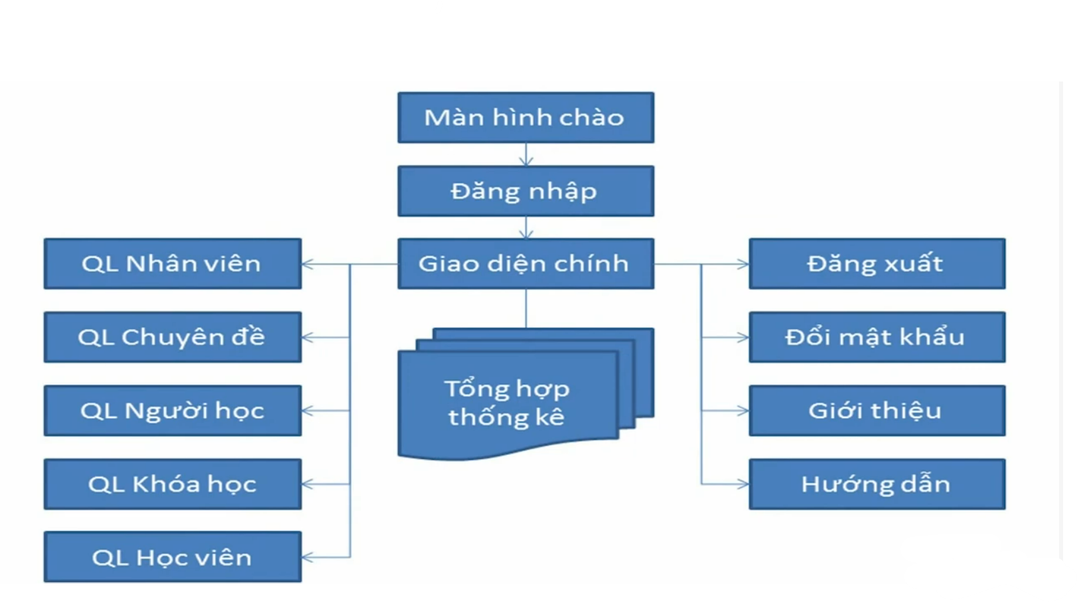

### Cửa sổ chính EduSysJFrame

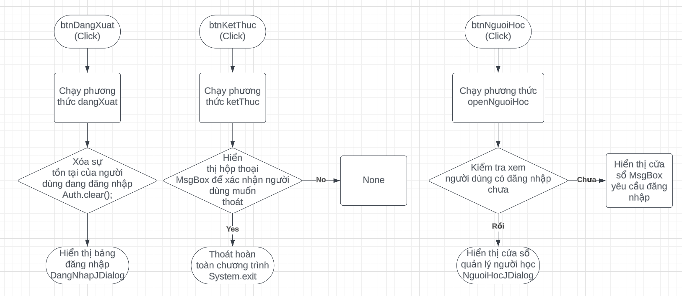

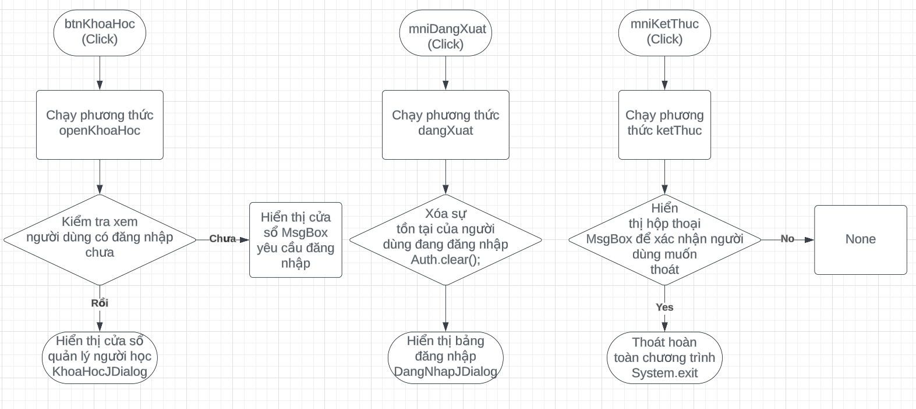

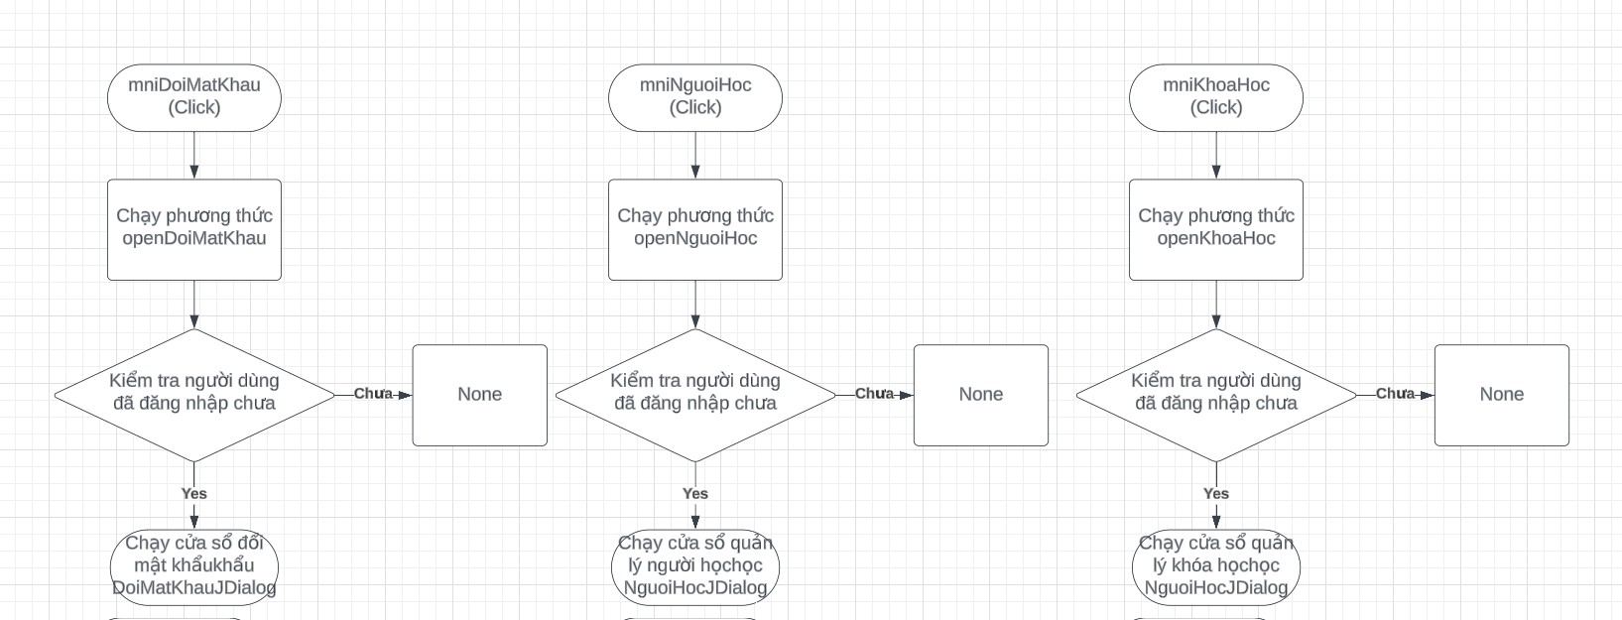

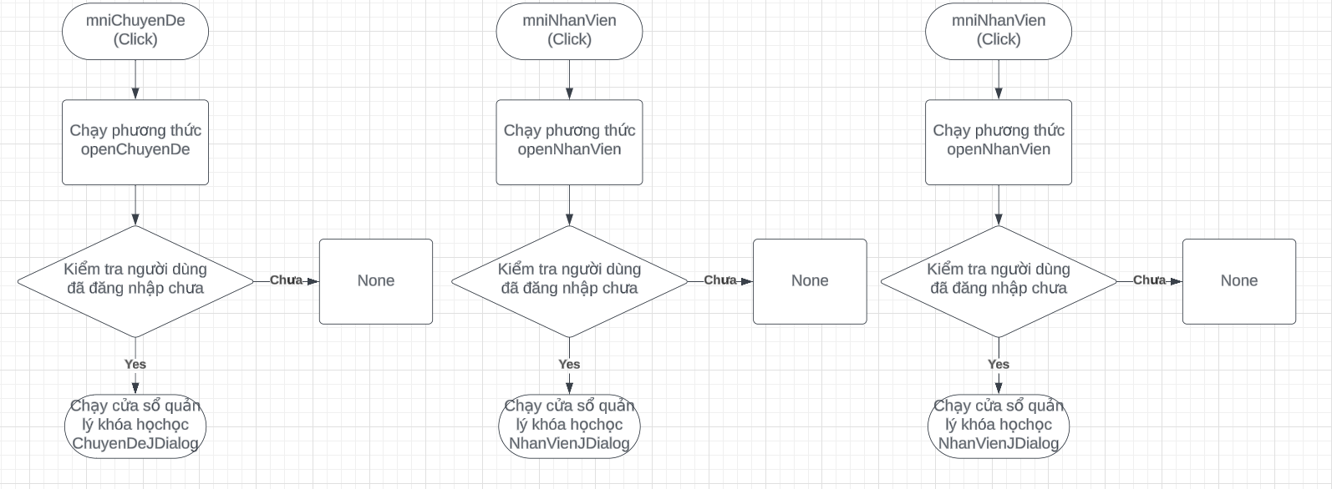



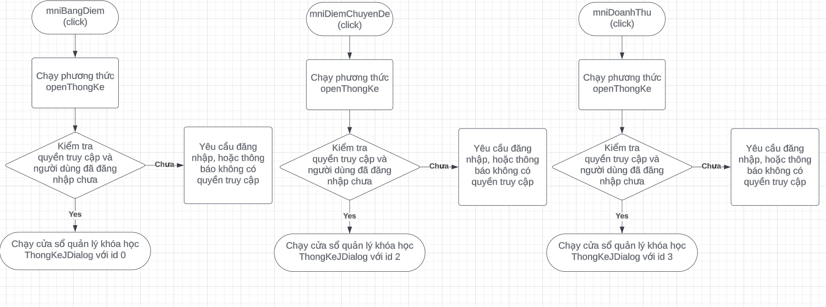

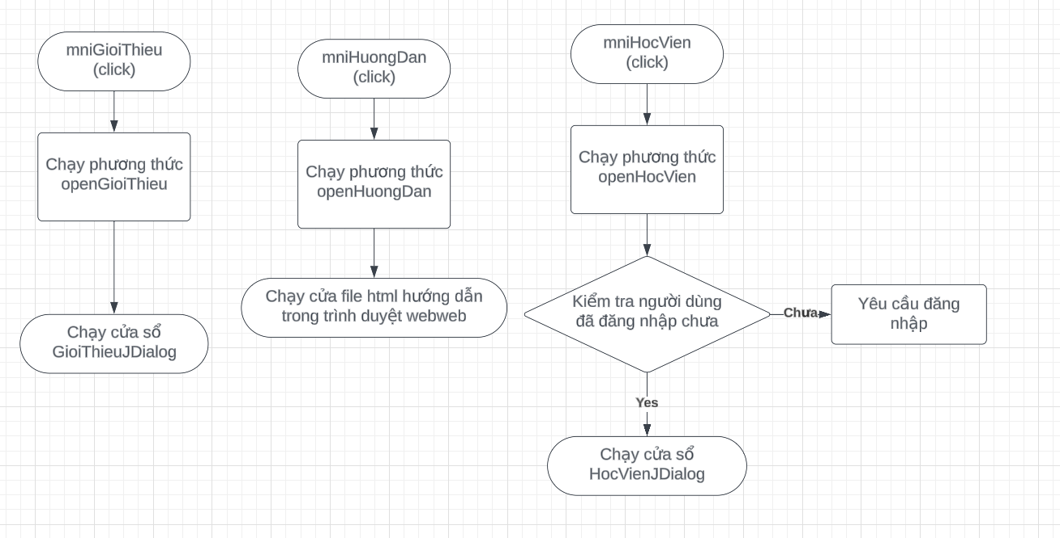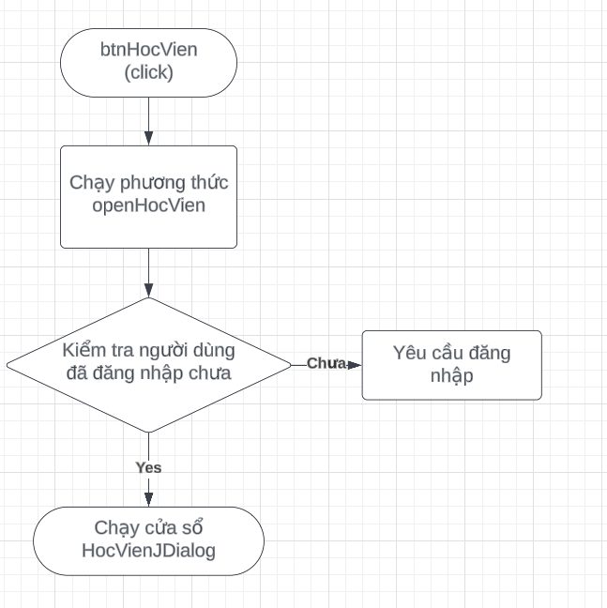

|  |  |  |
| --- | --- | --- |
| **TT** | **Phương thức** | **Mô tả** |
| 1 | init () | Mở cửa sổ chào  Mở cửa sổ đăng nhập  Bắt đầu hiển thị đồng hồ hệ thống |
| 2 | openDoiMatKhau () | Mở cửa sổ đổi mật khẩu |
| 3 | startDongHo() | Cho đồng hồ chạy với thời gian thực |
| 4 | openDoiMatKhau() | Mở cửa sổ đổi mật khẩu |
| 5 | dangXuat() | Thoát tài khoản người dùng hiện tại và mở lại bảng đăng đăg nhậ |
| 6 | ketThuc() | Hiển thị bảng xác nhận có muốn thoát chương trình để thoát hoàn toàn |
| 7 | openNhanVien() | Hiển thị cửa sổ quản lý nhân viên NhanVienJDialog () |
| 8 | openKhoaHoc() | Hiển thị cửa sổ quản lý khóa học KhoaHocJDialog () |
| 9 | openChuyenDe() | Hiển thị cửa sổ quản lý chuyên đề ChuyenDeJDialog () |
| 10 | openHocVien() | Hiển thị cửa sổ quản lý học viên ThongKeJDialog () |
| 11 | openGioiThieu() | Hiển thị cửa sổ giới thiệu () |
| 12 | openHuongDan | Mở đường dẫn hướng tới file html trong trình duyệt web |

### Các cửa sổ hỗ trợ tổ chức

#### ChaoDialog

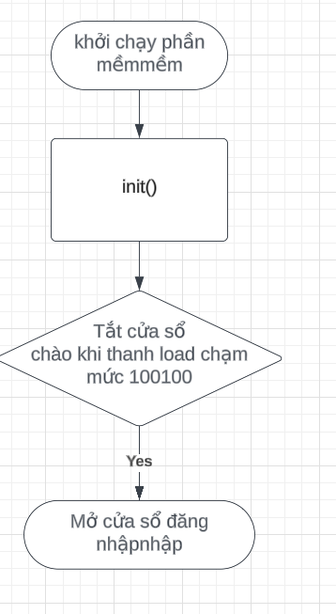

### Các cửa sổ chức năng quản lý

#### NhanVienJDialog

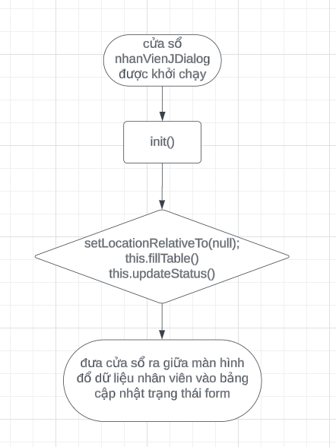

|  |  |  |
| --- | --- | --- |
| **TT** | **Phương thức** | **Mô tả** |
| 1 | init() | đưa cửa sổ ra giữa màn hình, đổ dữ liệu nhân viên vào bảng, cập nhật trạng thái form |
| 2 | Insert() | Thêm nhân viên mới nhập, cập nhập dữu liệu bảng và xóa trắng form |
| 3 | Update() | Cập nhập thông tin của nhân viên, cập nhập dữu liệu bảng và xóa trắng form |
| 4 | Delete() | Xóa nhân viên |
| 5 | getForm () | Lấy những dữ liệu về thông tin của nhân viên trên form đổ vào đối tượng nhân viên |
| 6 | setForm () | Đổ dữ liệu từ đối tượng nhân viên ra form |
| 7 | clearForm () | Xóa sạch những thông tin đang có trên form |
| 8 | Edit () | Đổ dữ liệu của nhân viên ở vị trí click chuột trên bảng vào form |
| 9 | fillTable () | Lấy dữ liệu của từng nhân viên trong array list nhập vào bảng |
| 10 | updateStatus () | cập nhật trạng thái form |
| 11 | First () | Hiển thị thông tin của nhân viên của hàng đầu tiên của bảng lên form để xem |
| 12 | Prev () | Hiển thị thông tin của nhân viên của hàng kế trước hàng được chọn của bảng lên form để xem |
| 13 | Next () | Hiển thị thông tin của nhân viên của hàng kế sau hàng được chọn của bảng lên form để xem |
| 14 | Last () | Hiển thị thông tin của nhân viên của hàng cuối cùng của bảng lên form để xem |
|  |  |  |

#### ChuyenDeJDialog

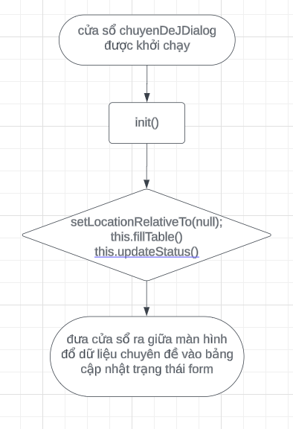

|  |  |  |
| --- | --- | --- |
| **TT** | **Phương thức** | **Mô tả** |
| 1 | init() | đưa cửa sổ ra giữa màn hình, đổ dữ liệu chuyên đề vào bảng, cập nhật trạng thái form |
| 2 | Insert() | Thêm chuyên đề mới nhập, cập nhập dữu liệu bảng và xóa trắng form |
| 3 | Update() | Cập nhập thông tin của chuyên đề, cập nhập dữu liệu bảng và xóa trắng form |
| 4 | Delete() | Xóa chuyên đề |
| 5 | getForm() | Lấy những dữ liệu về thông tin của chuyên đề trên form đổ vào đối tượng chuyên đề |
| 6 | setForm() | Đổ dữ liệu từ đối tượng chuyên đề ra form |
| 7 | clearForm() | Xóa sạch những thông tin đang có trên form |
| 8 | Edit() | Đổ dữ liệu của chuyên đề ở vị trí click chuột trên bảng vào form |
| 9 | fillTable() | Lấy dữ liệu của từng chuyên đề trong array list nhập vào bảng |
| 10 | updateStatus() | cập nhật trạng thái form |
| 11 | First() | Hiển thị thông tin của chuyên đề của hàng đầu tiên của bảng lên form để xem |
| 12 | Prev() | Hiển thị thông tin của chuyên đề của hàng kế trước hàng được chọn của bảng lên form để xem |
| 13 | Next() | Hiển thị thông tin của chuyên đề của hàng kế sau hàng được chọn của bảng lên form để xem |
| 14 | Last() | Hiển thị thông tin của chuyên đề của hàng cuối cùng của bảng lên form để xem |
| 15 | chonAnh() | Chọn logo cho chuyên đề |
| 16 | fillComboBoxChuyenDe() | Nhập tên các chuyên đề lên lựa chọn combobox |
| 17 | chonChuyenDe() | Từ chuyên đề đã chọn trong combobox, lấy dữ liệu ra bảng |

#### NguoiHocJDialog

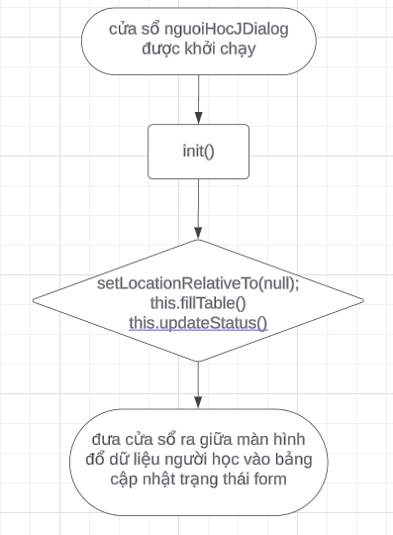

|  |  |  |
| --- | --- | --- |
| **TT** | **Phương thức** | **Mô tả** |
| 1 | init() | đưa cửa sổ ra giữa màn hình, đổ dữ liệu người học vào bảng, cập nhật trạng thái form |
| 2 | Insert() | Thêm người học mới nhập, cập nhập dữu liệu bảng và xóa trắng form |
| 3 | Update() | Cập nhập thông tin của người học, cập nhập dữu liệu bảng và xóa trắng form |
| 4 | Delete() | Xóa người học |
| 5 | getForm() | Lấy những dữ liệu về thông tin của người học trên form đổ vào đối tượng người học |
| 6 | setForm() | Đổ dữ liệu từ đối tượng người học ra form |
| 7 | clearForm() | Xóa sạch những thông tin đang có trên form |
| 8 | Edit() | Đổ dữ liệu của người học ở vị trí click chuột trên bảng vào form |
| 9 | fillTable() | Lấy dữ liệu của từng người học trong array list nhập vào bảng |
| 10 | updateStatus() | cập nhật trạng thái form |
| 11 | First() | Hiển thị thông tin của người học của hàng đầu tiên của bảng lên form để xem |
| 12 | Prev() | Hiển thị thông tin của người học của hàng kế trước hàng được chọn của bảng lên form để xem |
| 13 | Next() | Hiển thị thông tin của người học của hàng kế sau hàng được chọn của bảng lên form để xem |
| 14 | Last() | Hiển thị thông tin của người học của hàng cuối cùng của bảng lên form để xem |
|  | … |  |

#### KhoaHocJDialog

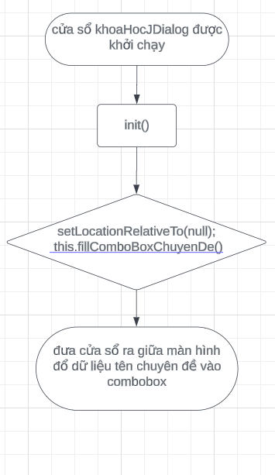

|  |  |  |
| --- | --- | --- |
| **TT** | **Phương thức** | **Mô tả** |
| 1 | init() | đưa cửa sổ ra giữa màn hình, đổ dữ liệu khóa học vào bảng, cập nhật trạng thái form |
| 2 | Insert() | Thêm khóa học mới nhập, cập nhập dữu liệu bảng và xóa trắng form |
| 3 | Update() | Cập nhập thông tin của khóa học, cập nhập dữu liệu bảng và xóa trắng form |
| 4 | Delete() | Xóa khóa học |
| 5 | getForm() | Lấy những dữ liệu về thông tin của khóa học trên form đổ vào đối tượng chuyên đề |
| 6 | setForm() | Đổ dữ liệu từ đối tượng khóa học ra form |
| 7 | clearForm() | Xóa sạch những thông tin đang có trên form |
| 8 | Edit() | Đổ dữ liệu của khóa học ở vị trí click chuột trên bảng vào form |
| 9 | fillTable() | Lấy dữ liệu của từng khóa học trong array list nhập vào bảng |
| 10 | updateStatus() | cập nhật trạng thái form |
| 11 | First() | Hiển thị thông tin của khóa học của hàng đầu tiên của bảng lên form để xem |
| 12 | Prev() | Hiển thị thông tin của khóa học của hàng kế trước hàng được chọn của bảng lên form để xem |
| 13 | Next() | Hiển thị thông tin của khóa học của hàng kế sau hàng được chọn của bảng lên form để xem |
| 14 | Last() | Hiển thị thông tin của chuyên đề của hàng cuối cùng của bảng lên form để xem |
| 15 | fillComboBoxChuyenDe() | Nhập tên các chuyên đề lên lựa chọn combobox |
| 16 | chonChuyenDe() | Từ chuyên đề đã chọn trong combobox, lấy dữ liệu ra bảng |
|  |  |  |
|  |  |  |

#### HocVienJDialog

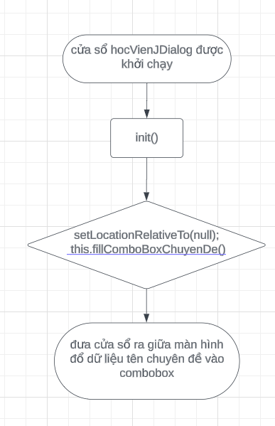

|  |  |  |
| --- | --- | --- |
| **TT** | **Phương thức** | **Mô tả** |
| 1 | init() | đưa cửa sổ ra giữa màn hình, đổ dữ liệu tên chuyên đề vào combobox |
| 2 | fillComboBoxChuyenDe() | đổ dữ liệu tên chuyên đề vào combobox |
| 3 | fillComboBoxKhoaHoc() | đổ dữ liệu tên khóa học vào combobox |
| 4 | fillTableHocVien() | Load dữ liệu học viên từ list ra bảng |
| 5 | fillTableNguoiHoc() | Load dữ liệu người học từ list ra bảng |
| 6 | addHocVien() | Thêm học viên mới vào dữ liệu |
| 7 | removeHocVien() | Xóa học viên khỏi dữ liệu |
| 8 | updateDiem() | Cập nhập điểm cho học viên |

### Cửa sổ chức năng tổng hợp - thống kê

|  |  |  |
| --- | --- | --- |
| **TT** | **Phương thức** | **Mô tả** |
| 1 | getListOfArray() | Lấy dữ liệu từ list, có được từ tiện tích jdbc nhập vào arraylist của chức năng thống kê |
| 2 | getBangDiem() | Gọi thủ tục lưu trữ trong sql để lấy bảng điểm của khóa học |
| 3 | getLuongNguoiHoc() | Gọi thủ tục lưu trữ trong sql để lấy thống kê lượng người học |
| 4 | getDiemChuyenDe() | Gọi thủ tục lưu trữ trong sql để lấy thống kê điểm của chuyên đề |
| 5 | getDoanhThu() | Gọi thủ tục lưu trữ trong sql để lấy thống kê của doanh thu |
| 6 | init() |  |

# Kiểm thử phần mềm và sửa lỗi

## DangNhapJDialog

|  |  |  |  |  |
| --- | --- | --- | --- | --- |
| **TH** | **Mô tả tình huống** | **Dữ liệu mẫu** | **Kết quả trông đợi** | **Fix** |
| 1 | Đăng nhập để trống tên và mật khẩu |  | Yêu cầu nhập | ok |
| 2 | Đăng nhập sai tên | TeoVN, songsong | Sai tên đăng nhập | not |
| 3 | Đăng nhập sai mật khẩu | TeoNV, 123 | Sai mật khẩu | 95% |
| 4 | Đăng nhập đúng | TeoNV, songlong | Đóng cửa sổ |  |

## DoiMatKhauJDialog

|  |  |  |  |  |
| --- | --- | --- | --- | --- |
| **TH** | **Mô tả tình huống** | **Dữ liệu mẫu** | **Kết quả trông đợi** | **Fix** |
| 1 | Nhập sai tên | Ádasxc | Yêu cầu nhập đúng thông tin | Ok |
| 2 | Nhập sai tên mật khẩu hiện tại | Xmwww | Yêu cầu nhập đúng thông tin | Ok |
| 3 | Nhập sai mật khẩu mới | Sadasda | Yêu cầu nhập đúng thông tin | Ok |
| 4 | Nhập đúng | NV004, password789 | Thông báo đổi mật khẩu thành công, csdl có thay đổi, đóng cửa sổ | Ok |

## NhanVienJDialog

|  |  |  |  |  |
| --- | --- | --- | --- | --- |
| **TH** | **Mô tả tình huống** | **Dữ liệu mẫu** | **Kết quả trông đợi** | **Fix** |
| 1 | Thêm 1 nhân viên trống, thiếu dữ liệu | Null | Yêu cầu điền đầy đủ thông tin | Ok |
| 2 | Xóa nhân viên đang đăng nhập |  | Không cho xóa | Ok |
| 3 | Tạo 1 nhân viên mới rồi đăng nhập vào nhân viên đó | nhanVien () | Đăng nhập thành công | Ok |
| 4 | Thực hiện các chức năng thêm xóa sửa và so sánh sự thay đổi với csdl |  | Dự liệu được cập nhập chính xác | Ok |
| 5 | Kiểm tra tính năng update hoạt động có ổn định | Row = -1, 0 ,.. | Thay đổi đúng theo giá trị row | Ok |
| 6 | Thử xóa 1 nhân viên đang được tham chiếu đến dữ liệu khác |  | Không cho xóa, thông báo dữ liệu đang được sử dụng | Ok |
| 7 | Thử xóa 1 nhân viên khi đăng nhập bằng chức năng nhân viên |  | Không cho xóa, thông báo không đủ quyền hạn | Ok |
| 8 | Thử update mã nhân viên xem có bị lỗi liên kết khóa ngoại đến bảng người học với khóa học không |  | Bảng người học và khóa học đều được cập nhập mã nhân viên theo | Ok |
| 9 | Thêm mới nhân viên trùng với mã nhân viên đã có | NV001 | Thông báo đã tồn tại mã nhân viên, yêu cầu nhập lại | Ok |
| 10 | Tạo nhân viên mới với mật khẩu dưới 5 ký tự | 1234 | Thông báo không đủ bảo mật, yêu cầu nhập hơn 5 ký tự | Ok |

## ChuyenDeJDialog

|  |  |  |  |  |
| --- | --- | --- | --- | --- |
| **TH** | **Mô tả tình huống** | **Dữ liệu mẫu** | **Kết quả trông đợi** | **Fix** |
| 1 | Thêm 1 chuyên đề trống, thiếu dữ liệu | Null | Yêu cầu điền đầy đủ thông tin | Ok |
| 2 | Kiểm tra ảnh được chọn có được lưu vào thư mục img | Path ảnh | ảnh được chọn được lưu vào thư mục img | Ok |
| 3 | Thực hiện các chức năng thêm xóa sửa và so sánh sự thay đổi với csdl |  | Dự liệu được cập nhập chính xác | Ok |
| 4 | Kiểm tra tính năng update hoạt động có ổn định | Row = -1, 0 ,.. | Thay đổi đúng theo giá trị row | Ok |
| 6 | Thử xóa 1 chuyên đề đang được tham chiếu đến dữ liệu khác |  | Không cho xóa, thông báo dữ liệu đang được sử dụng | Ok |
| 7 | Thử xóa 1 chuyên đề khi đăng nhập bằng chức năng nhân viên |  | Không cho xóa, thông báo không đủ quyền hạn | Ok |
| 8 | Thử update mã chuyên đề xem có bị lỗi liên kết khóa ngoại đến khóa học không |  | Bảng người học và khóa học đều được cập nhập mã nhân viên theo | Ok |
| 9 | Thử tạo mã chuyên đề bị trùng | CD001 | Thông báo mã chuyên đề đã tồn tại | OK |
| 10 | Tạo 1 mức học phí < 0 | -10 | Thông báo học phí phải lớn hơn 0 | Ok |
| 11 | Tạo 1 mức thời lượng < 0 | -10 | Thông báo thời lượng phải >= 0 | Ok |

## NguoiHocJDialog

|  |  |  |  |  |
| --- | --- | --- | --- | --- |
| **TH** | **Mô tả tình huống** | **Dữ liệu mẫu** | **Kết quả trông đợi** | **Fix** |
| 1 | Thêm 1 người học trống, thiếu dữ liệu | Null | Yêu cầu điền đầy đủ thông tin | Ok |
| 2 | Thực hiện các chức năng thêm xóa sửa và so sánh sự thay đổi với csdl |  | Dự liệu được cập nhập chính xác | Ok |
| 3 | Kiểm tra tính năng update hoạt động có ổn định | Row = -1, 0 ,.. | Thay đổi đúng theo giá trị row | Ok |
| 4 | Thử xóa 1 người học đang được tham chiếu đến dữ liệu khác |  | Không cho xóa, thông báo dữ liệu đang được sử dụng | Ok |
| 5 | Thử xóa 1 người học khi đăng nhập bằng chức năng nhân viên |  | Không cho xóa, thông báo không đủ quyền hạn | Ok |
| 6 | Thử update mã người học xem có bị lỗi liên kết khóa ngoại đến học viên không |  | Bảng học viên được cập nhập mã nhân viên theo | Ok |
| 7 | Thử tạo mã người học bị trùng | KH001 | Thông báo mã khóa học đã tồn tại | OK |
| 8 | Nhập ngày sinh cho người học không đủ 16 tuổi | 12/3/2010 | Thông báo người học không đủ tuổi | OK |
| 9 | Nhập sai định dạng ngày sinh | Dfafs | Thông báo sai định dạng | OK |
| 10 | Thử nhập sai định dạng mail | 1231231 | Thông báo sai định dạng mail | OK |

## KhoaHocJDialog

|  |  |  |  |  |
| --- | --- | --- | --- | --- |
| **TH** | **Mô tả tình huống** | **Dữ liệu mẫu** | **Kết quả trông đợi** | **Fix** |
| 1 | Thêm 1 khóa học trống, thiếu dữ liệu | Null | Yêu cầu điền đầy đủ thông tin | Ok |
| 2 | Thực hiện các chức năng thêm xóa sửa và so sánh sự thay đổi với csdl |  | Dự liệu được cập nhập chính xác | Ok |
| 3 | Kiểm tra tính năng update hoạt động có ổn định | Row = -1 , 0 ,.. | Thay đổi đúng theo giá trị row | Ok |
| 4 | Thử xóa 1 khóa học đang được tham chiếu đến dữ liệu khác |  | Không cho xóa, thông báo dữ liệu đang được sử dụng | Ok |
| 5 | Thử xóa 1 khóa học khi đăng nhập bằng chức năng nhân viên |  | Không cho xóa, thông báo không đủ quyền hạn | Ok |
| 6 | Thử update mã khóa học xem có bị lỗi liên kết khóa ngoại đến học viên không |  | Bảng học viên được cập nhập mã nhân viên theo | Ok |
| 7 | Thử tạo mã khóa học bị trùng | KH001 | Thông báo mã khóa học đã tồn tại | OK |
| 8 | Nhập ngày khai giảng cho khóa học trước ngày tạo và sau ngày tạo không đủ 1 tuần | 12/3/2010,16/6/2024 | Thông báo ngày khai giảng phải sau ngày tạo 1 tuần | OK |
| 9 | Nhập sai định dạng ngày khai giảng | Dfafs | Thông báo sai định dạng | OK |
| 10 | Tạo 1 mức học phí < 0 | -10 | Thông báo học phí phải lớn hơn 0 | Ok |
| 11 | Tạo 1 mức thời lượng < 0 | -10 | Thông báo thời lượng phải >= 0 | Ok |

## HocVienJDialog

|  |  |  |  |  |
| --- | --- | --- | --- | --- |
| **TH** | **Mô tả tình huống** | **Dữ liệu mẫu** | **Kết quả trông đợi** | **Fix** |
| 1 | Nhập điểm của học viên không nằm trong khoảng 0 - 10 | -5, 11 | Thông báo mức điểm phải nằm trong khoảng từ 0 – 10 | Ok |

## ThongKeJDialog

|  |  |  |  |  |
| --- | --- | --- | --- | --- |
| **TH** | **Mô tả tình huống** | **Dữ liệu mẫu** | **Kết quả trông đợi** | **Fix** |
| 1 | Kiểm tra dữ liệu truy vấn ra bảng có khớp với csdl hay không |  | Dữ liệu khớp, không có sai lệch | Ok |
| 2 | Đăng nhập tài khoản nhân viên vào 1 chức năng thống kê khác ngoài doanh thu |  | Tab doanh thu phải bị ẩn | Ok |

# Đóng gói và triển khai

## Sản phẩm phần mềm

|  |  |  |
| --- | --- | --- |
| **TT** | **Thành phần** | **Mô tả** |
| 1 | Setup.exe | File cài đặt |
| 2 | EduSys.sql | Cơ sở dữ liệu |
| 3 | Readme.txt | Hướng dẫn cài đặt |
| 4 | Guide.docx | Hướng dẫn sử dụng |

## Hướng dẫn cài đặt

* Bước 1: Chạy file EduSysSetup.exe để khởi chạy trình cài đặt phần mềm
* Bước 2: Trong giao diện cài đặt hiện ra, chọn browse để thay đổi đường dẫn cài đặt file, hoặc không thay đổi thì chọn next để tiếp tục

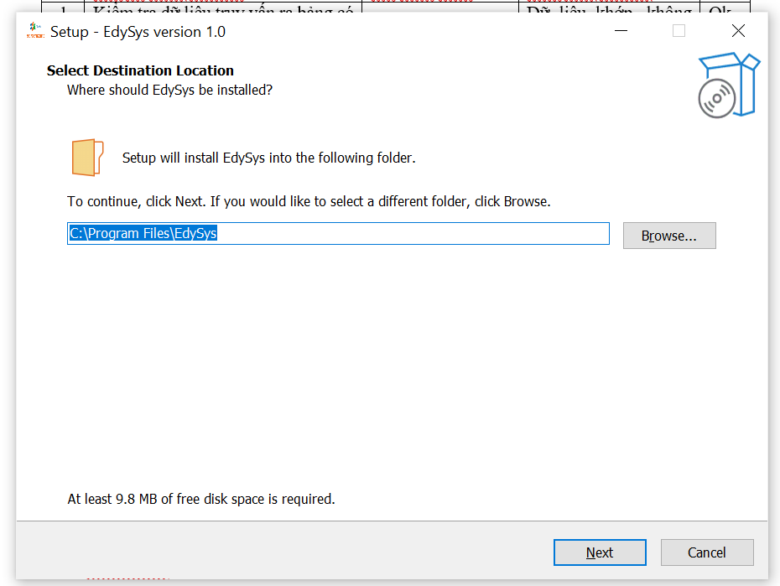

* Bước 3: Trong cửa sổ tiếp theo chọn tích vào ô create a desktop shortcut để tạo 1 icon cho phần mềm ngoài màn hình chính và next để tiếp tục

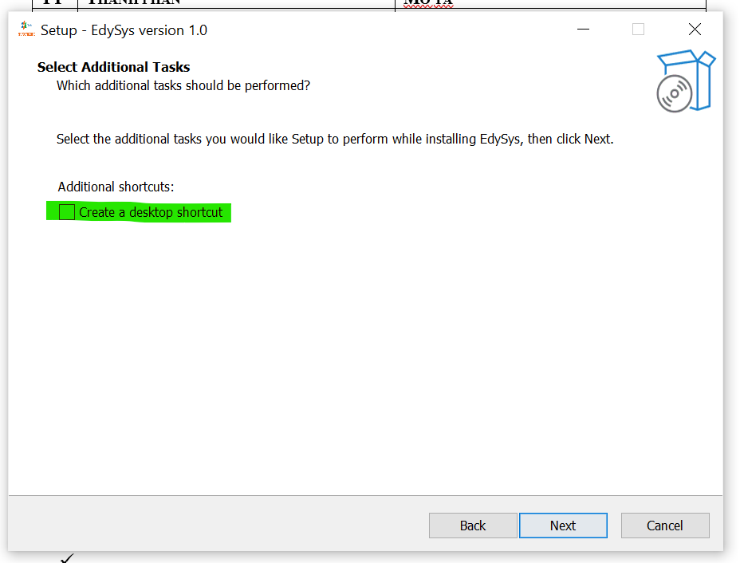

* Cuối cùng: Chọn install để cài đặt phần mềm

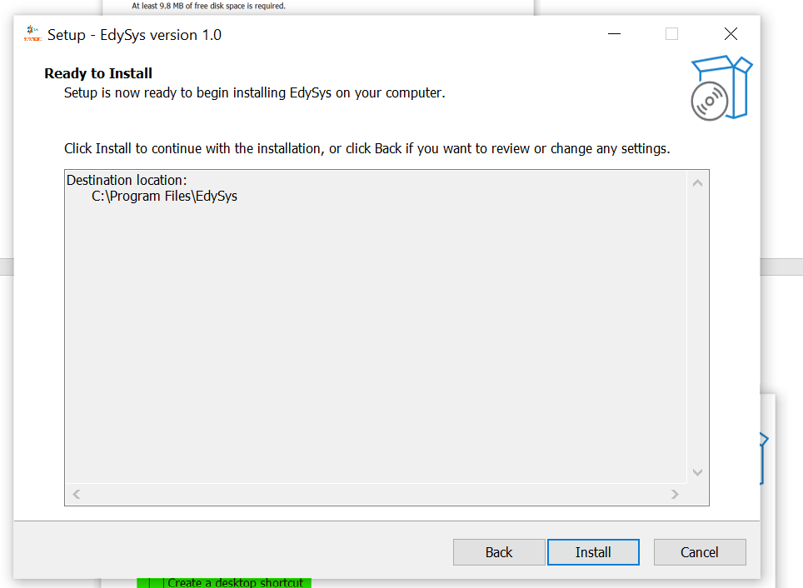

# KẾT LUẬN

## Khó khăn

Nhóm còn gặp một số khó khăn trong quá trình làm việc

Các thành viên vẫn còn khá khó khăn trong quá trình làm việc bởi vì dành ít thời gian cho môn

## Thuận lợi

Được học và biết thêm cách tổ chức một phần mềm, code theo các calss và thư viện, dễ bắt được lỗi để chỉnh sửa và bảo hành chúng